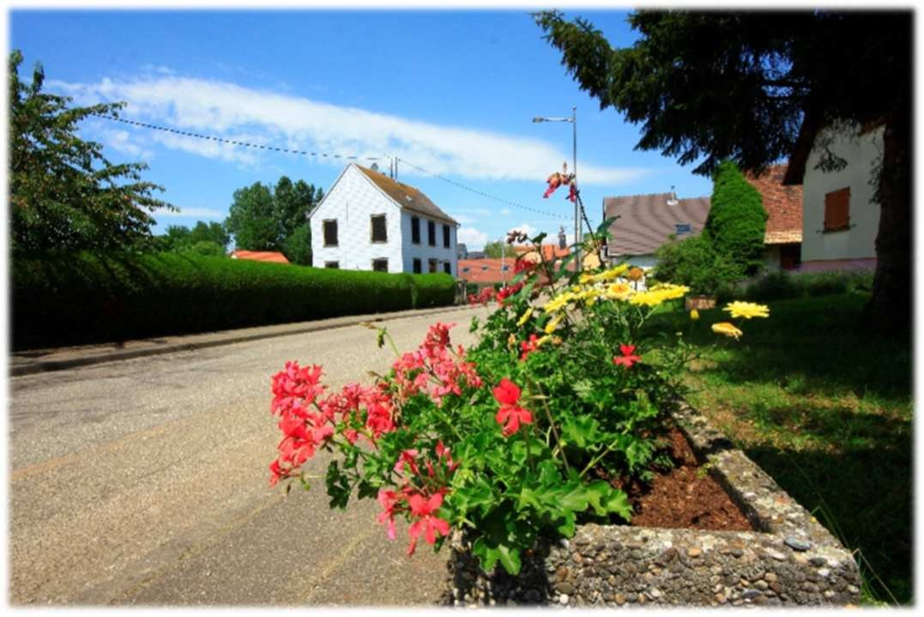
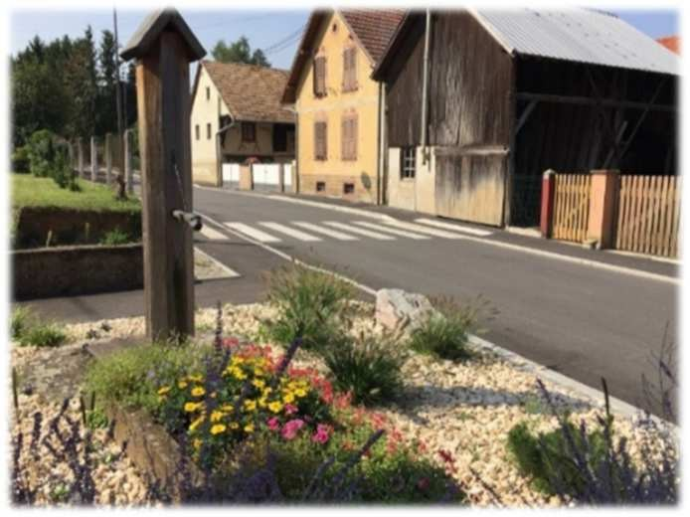Dans ce numéro :
Editorial : 2-3
Infos et Contacts Utiles : 4-5
SMITOM de Saverne : 6-8
Vigilance sécheresse : 9-10
Loi Climat et Résilience : 11-12
Je fais des travaux,
les démarches à suivre: 13-14
Théâtre alsacien : «s'Brave Deifele» : 15
Nos amis les chats : 16
Concert de Noël à l’Eglise St Lambert : 17
« La Ruche » rétrospective de
l’année scolaire : 18-19
Flash Atip « Taxe d’Aménagement »: 20
Une Fervente Fête-Dieu : 21-22
Ecole intercommunale de Lupstein : 23-24
Fête pour nos aînés : 25-29
11 Novembre 2022 : 30
Finances Communales 2021 : 31
Point Info : 32
Jeux : 33-34
Grands anniversaires / Noces diamant : 35-37
Etat civil : 38

Mairie d’Altenheim : 15 rue Principale - 67490 ALTENHEIM

: 03 88 70 21 10

 : mairie.altenheim@orange.fr Site internet : www.altenheim.fr

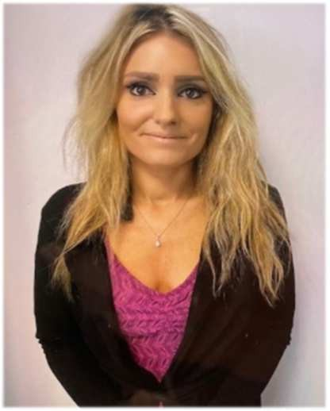

Chères habitantes, Chers habitants d’Altenheim,

Depuis 3 ans, les crises s’enchaînent : à la crise sanitaire s’est substituée une crise énergétique et une augmentation des prix conséquente. À cela se rajoutent de fortes préoccupations environnementales, avec une sécheresse devenue récurrente et des craintes de pénurie d’eau. Mais vous le savez, nous sommes à vos côtés. Nous agissons en temps réel, et souvent par anticipation : même si nous sommes épargnés pour le moment, nous restons fortement mobilisés sur la question de la gestion quantitative de l’eau.

Les dangers sont multiples : canicule, risques d’incendie, tensions concernant l’alimentation en eau potable aussi bien pour les particuliers que pour les entreprises industrielles et agricoles. Vous le savez, le changement climatique a pour effet de provoquer de fortes précipitations sur la période hivernale, un surplus qui ne vient malheureusement pas compenser le manque de pluies estivales pourtant nécessaires pour éviter l’assèchement des sols. Sur tous ces sujets, nous manifestons la plus grande vigilance avec nos collègues élus, les services concernés et les collectivités territoriales très actives pour limiter les impacts éventuels. Il en va également de la responsabilité de chacun, avec des gestes simples au quotidien, pour contribuer à l’effort commun.

Nous venons la barre symbolique de la mi-mandat et vous pourrez le constater, malgré ces situations successives que nous gérons pour vous et avec vous, nous tenons nos engagements.

Avec la même détermination nous poursuivons les actions que nous avons initiées dès notre élection. Notre volonté reste entière quand il s’agit d’aller toujours plus loin afin de relever les défis que nous impose notre époque.

Un grand merci à vous toutes et tous, ainsi qu’à tous les membres du conseil municipal, en particulier nos adjoints qui œuvrent avec courage dans l’intérêt communal, ainsi qu’à notre précieuse secrétaire de Mairie.

Je vous souhaite de passer un bel été,
Votre maire, Laura RITTER

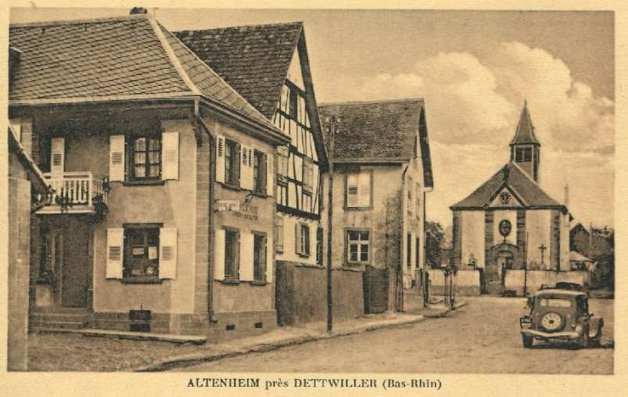
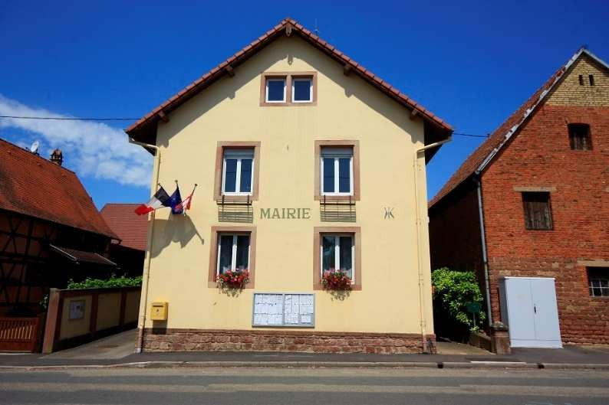

www.altenheim.fr
(Le bulletin communal est publié en ligne sur notre site internet)

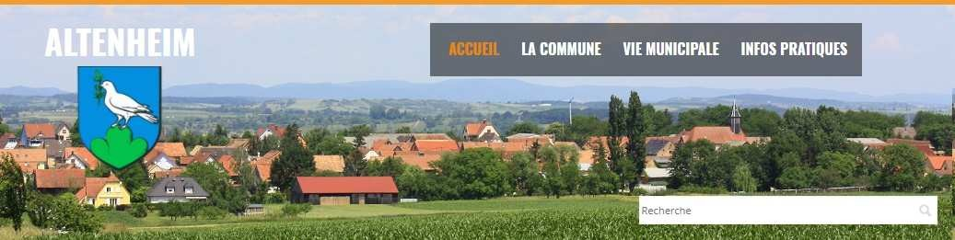

Infos utiles
Permanences de la mairie :
le lundi de 17 heures à 19 heures, le jeudi de 15h à 17h Mairie : 03.88.70.21.10

Salle polyvalente : 03.88.70.24.22 Maire (Laura RITTER)
1er adjoint (Marc DEAL)
2ème adjoint (Jean-Claude HEITZ) 3ème adjoint (Daniel KNOBLOCH)
Père Pascal Tongamba : 03.88.91.41.48 Gendarmerie : 17
Samu : 15
Pompier : 18
Centre antipoison : 03.88.37.37.37
Infos utiles
Dépannage électricité : 03.88.18.74.00
Service des eaux : 03.88.19.97.09 24h/24 et 7 jours/7 Transport à la demande (Comette) : 03.88.71.78.82
La Ruche : 03.88.70.28.77
Nos Entreprises :

N.B. : Les entreprises qui souhaitent paraître dans le prochain bulletin communal, peuvent le faire savoir à la mairie.

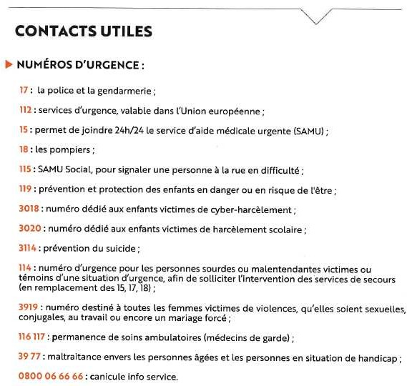

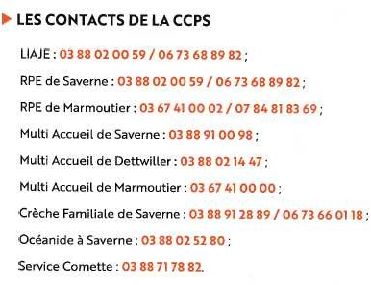

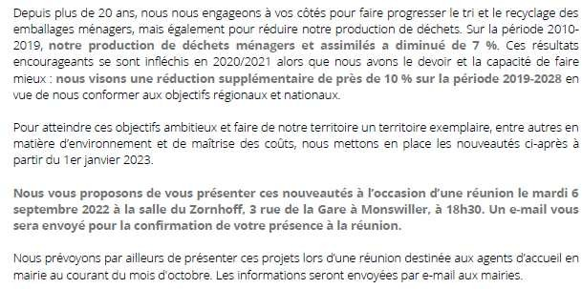
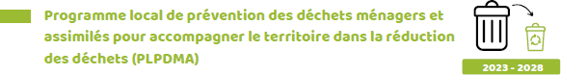

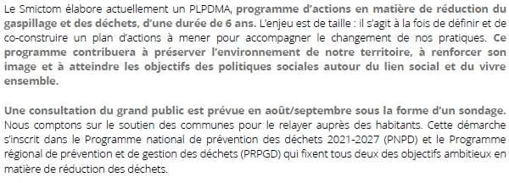

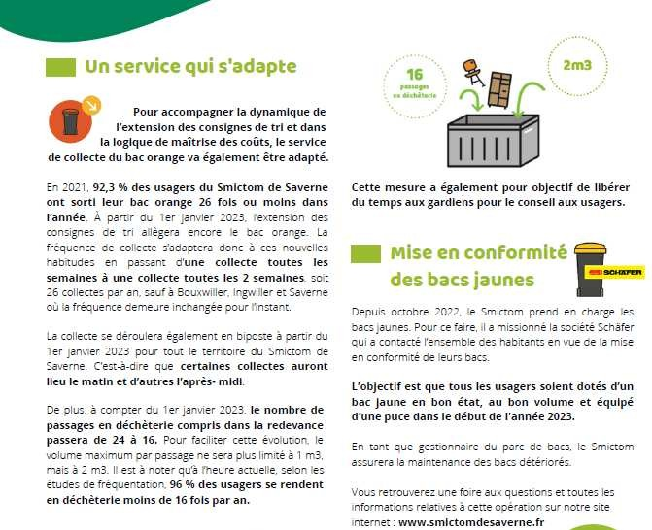
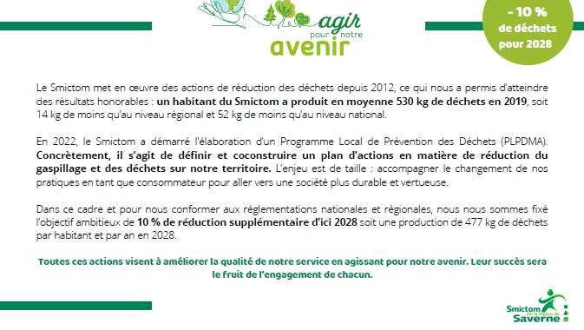

www.smitom.fr

L’état des ressources en eau nécessite d’appliquer des règles de bon usage d’économie d’eau. Tous ensemble économisons l’eau !

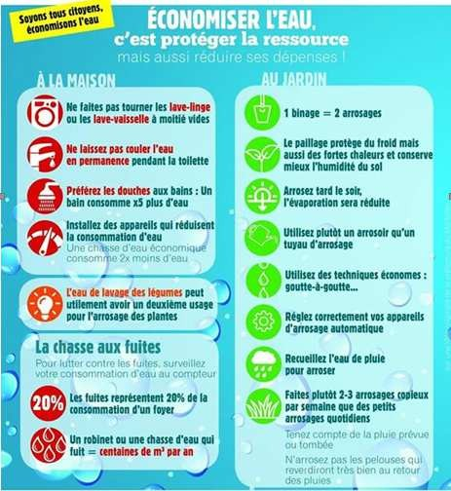
Veillez à la consommation d’eau en général, Attention aux fuites, Pensez à la récupération d’eau. Voici quelques conseils pour vous aider :

L’été 2023 a été marqué par une sécheresse exceptionnelle, à l’heure où nous écrivons ces lignes, nous n’avons pas connu depuis de pluie significative. La situation sur tout le département demeure préoccupante, et mérite donc la plus grande attention

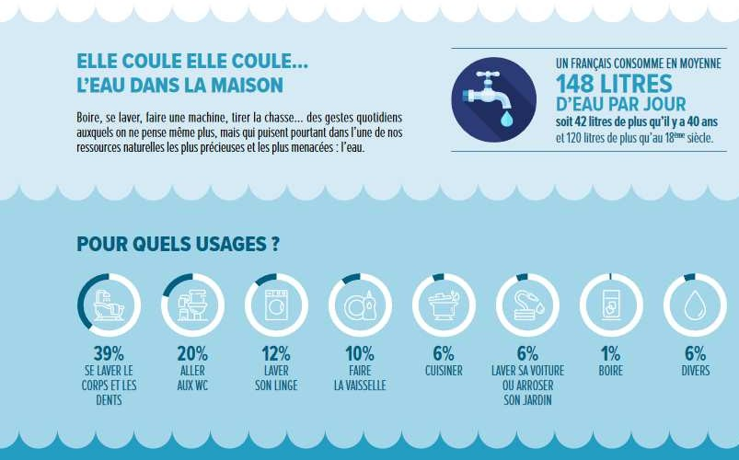
Alors, ayons dès aujourd’hui les bons réflexes !

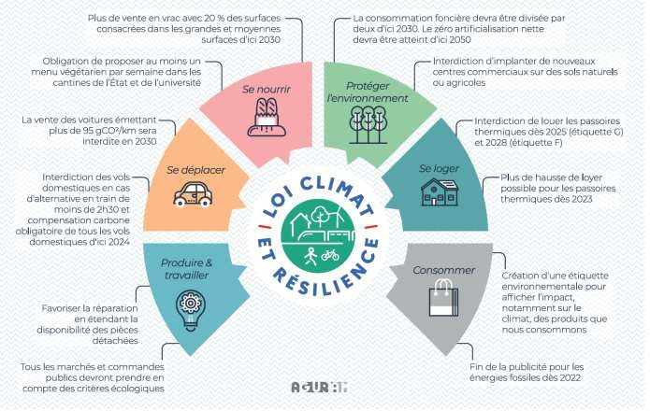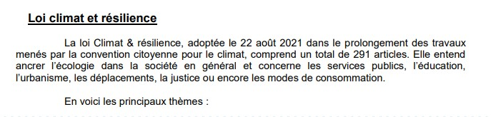

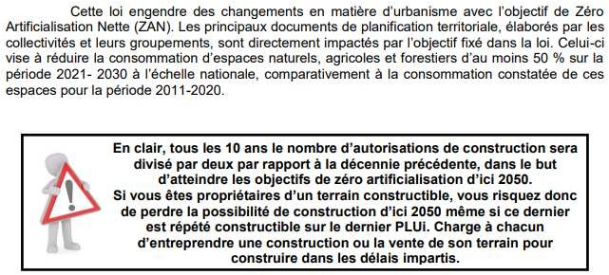

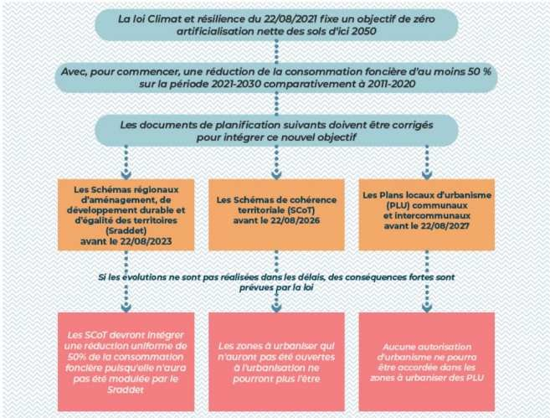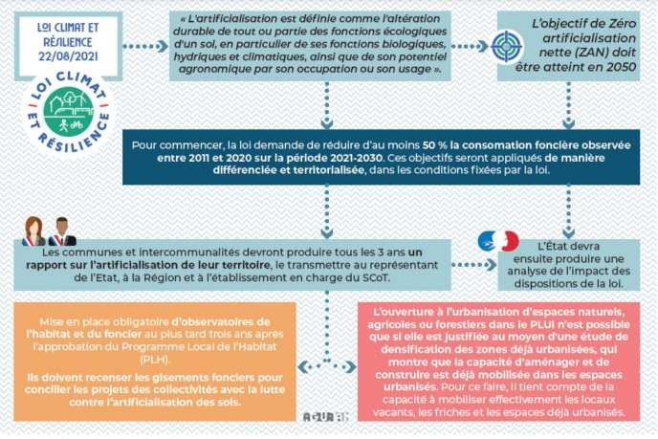

Je fais des travaux, quelles sont les démarches à suivre ?
Vous avez décidé de faire des travaux dans la maison ou le jardin ? Mais comment formuler sa demande ? Quel formulaire remplir ? Quelles pièces jointes ajouter ?

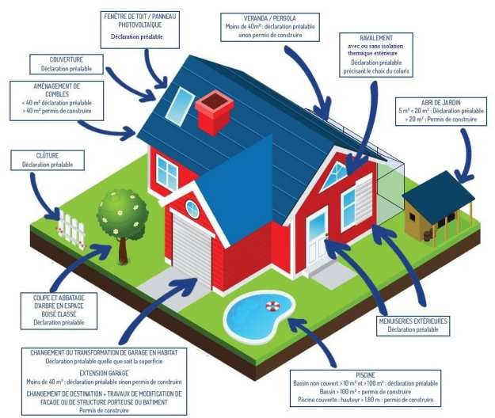

Rappel concernant les délais d’instruction à compter de la date figurant sur le récépissé :
- Déclaration Préalable = 2 mois
- Permis de Construire = 3 mois

N’oubliez pas : demande de permis et demande d’occupation du domaine public sont deux choses différentes. Si votre ouvrage nécessite empiétement sur le trottoir et/ou la chaussée, merci d’adresser au préalable une demande d’arrêté d’occupation du domaine public au secrétariat de la mairie.
Lesquelles et dans quel cas ?
Dans tous les cas :
- Le formulaire Cerfa, sur https://www.service-public.fr/particuliers/vosdroits/N319 ou en mairie, correctement complété avec les coordonnées, les références cadastrales, la superficie du terrain, le descriptif du projet, la date et signature sur le formulaire
- Un plan de situation à récupérer sur internet ou en mairie
- Un plan de masse à récupérer sur www.cadastre.gouv.fr sur lequel il faut implanter le projet, avec toutes les cotes et les distances par rapport aux limites séparatives de la parcelle.
- Des photos de l’environnement vers votre projet (prise depuis la voie publique) Pièces à rajouter, en fonction des cas les plus fréquents, liste non exhaustive :
- Ravalement de façades : photos des 4 façades actuelles en précisant le futur coloris. Si isolation extérieure, préciser l’épaisseur de l’isolation et fournir une coupe indiquant la distance entre le mur et la limite de propriété. Le pétitionnaire doit rester sur sa parcelle.
- Construction quelconque : abri de jardin, garage, pergola… : un plan de coupe avant et après projet en indiquant bien la hauteur ainsi que la distance par rapport à la limite séparative ; des plans des 4 façades du projet ; plusieurs photos avant travaux (état actuel) ; plusieurs photos avec simulation graphique ou dessin du futur projet.
- Piscines : un plan en coupe pour détailler la profondeur du bassin ; plusieurs photos avant travaux (état actuel) ; plusieurs photos avec simulation graphique ou dessin du futur projet.
- Panneaux photovoltaïques : un plan de masse complété de la position des panneaux sur le toit, plusieurs photos avant travaux (état actuel), plusieurs photos avec simulation graphique ou dessin du futur projet.
Incertitudes ou besoin de plus de précisions ? Prenez rendez-vous.
La mairie vous accueille le lundi de 17h à 19h et le jeudi de 15h à 17h, pour vos dépôts de dossier de demande d’autorisation.

Théâtre alsacien : «s'Brave Deifele»
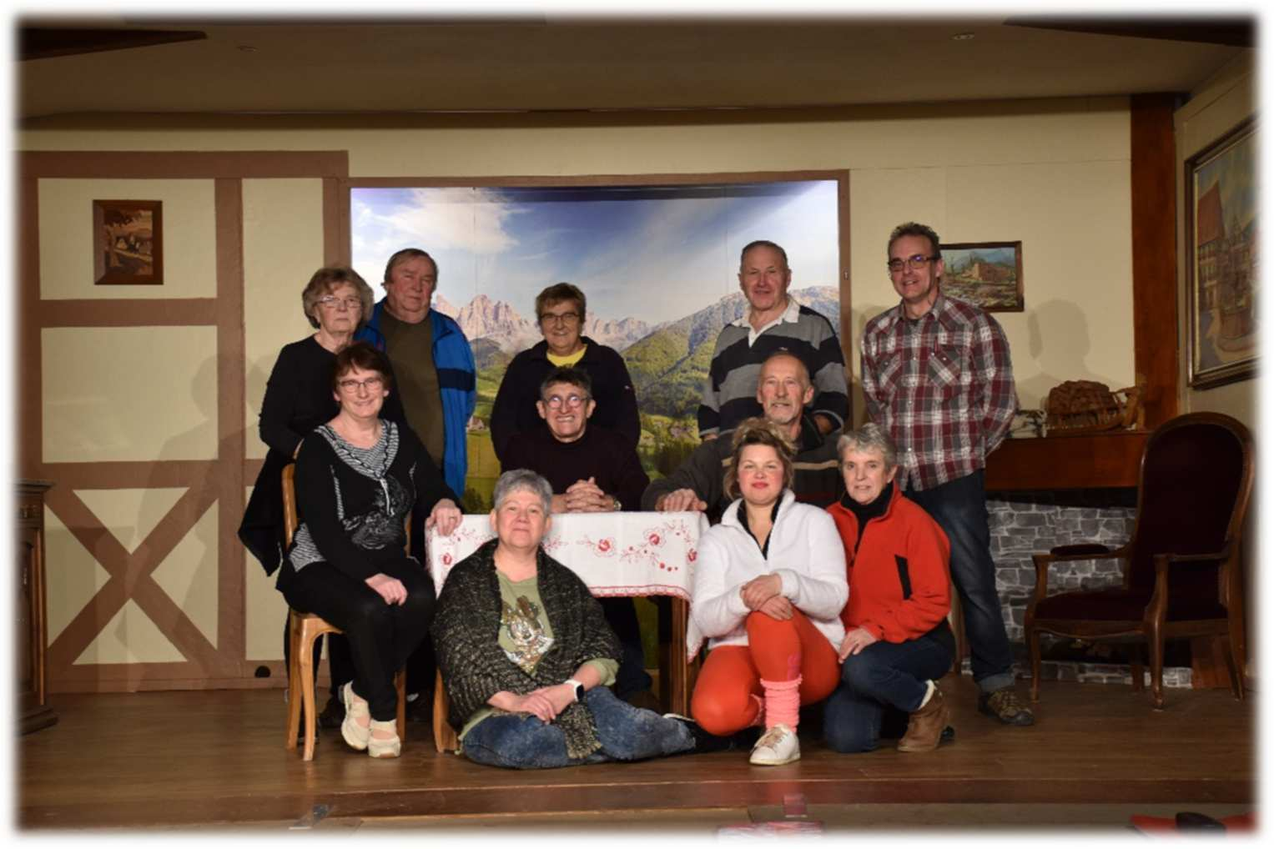
Représentée par la troupe de théâtre d'Altnerband. Une pièce de Claudy von der Schwyz.

Cette représentation théâtrale se veut à l’image de l’esprit qui anime la commune : chaleureuse et solidaire.
C’est aussi un grand moment d’émotion, de rires et d’échanges, dans un esprit de partage, que ce soit pour nous divertir ou pour réfléchir ensemble sur les passionnants reflets de notre société.
Un grand merci à Bernard Vollmar, à l’association théâtrale « D'Altner Band » et a tous les bénévoles de nous avoir fait partager un moment de détente, d’amusement et de convivialité.
Cette journée demande beaucoup de temps, d’engagement et de disponibilité. C’est un moment festif, populaire et fraternelle à l’image de l’esprit qui anime la municipalité au quotidien.
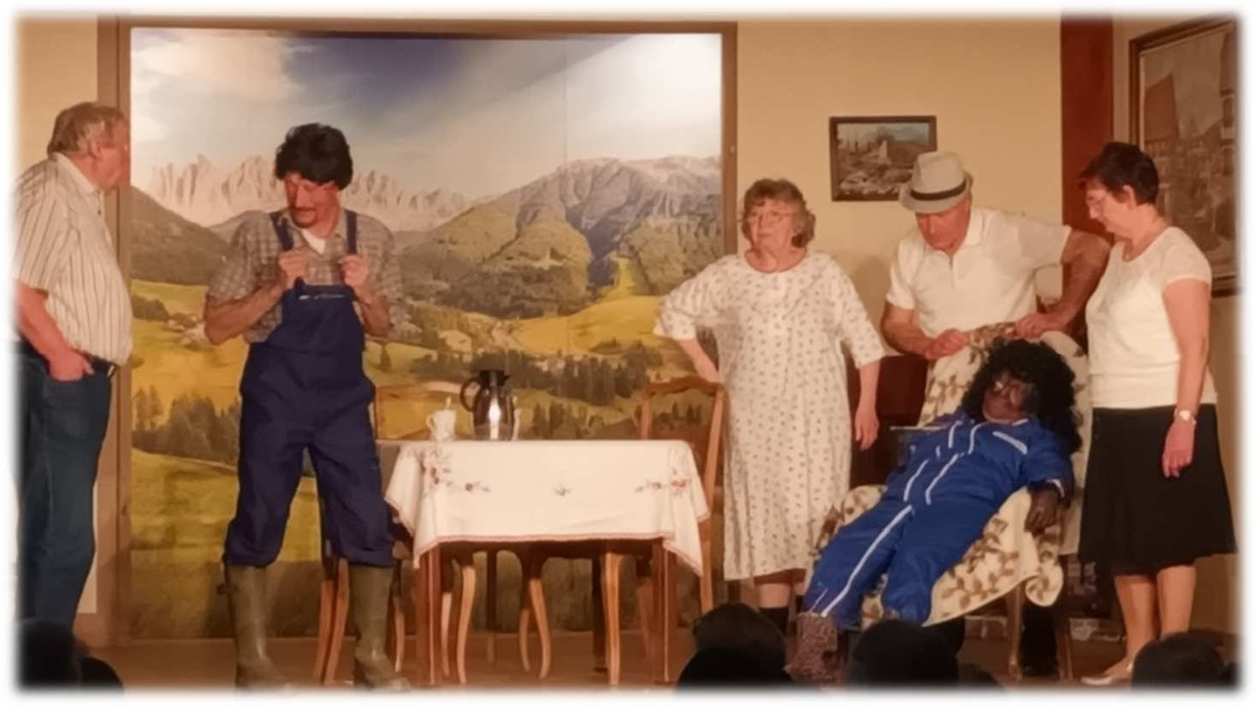

Nos Amis les chats
Depuis quelques années, des disparitions importantes de chats sont signalées sur le territoire de la commune d’Altenheim. Beaucoup de particuliers ont perdu leur animal de compagnie, souvent âgé de 6 mois à un an environ, de plus, les personnes qui nourrissent gentiment les nombreux chats sauvages font aussi état de disparitions importantes et rapides à certaines périodes.
Des solutions existent pour ne pas être envahi par les chats sauvages et l’équipe municipale va y réfléchir. Par contre, en ce qui concerne les chats domestiques, nous souhaiterions rappeler à chaque propriétaire d’animal que leur identification par tatouage ou puce électronique est OBLIGATOIRE (article L212-10 Code rural et de la pêche maritime). De plus, nous vous encourageons vivement à faire stériliser vos chats afin de ne pas participer à la prolifération des animaux errants et à la transmission de maladie.
Nous tenons également à rappeler à chaque citoyen que la maltraitance sur animal est fortement répréhensible, et que les sanctions encourues ont été renforcées par la loi du 30 novembre 2021. Les sévices graves, atteinte à la vie de l’animal, les actes de cruauté et l’abandon ont vu leurs peines augmenter, passant à 3 ans d’emprisonnement et 45 000 euros d’amende.
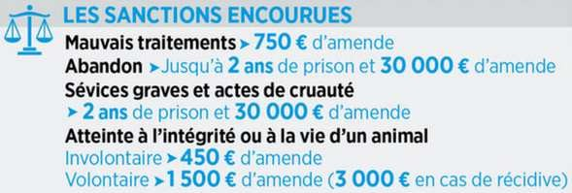
Nous vous remercions de bien vouloir nous tenir informés des problèmes ou remarques que vous pouvez rencontrer sur le sujet.
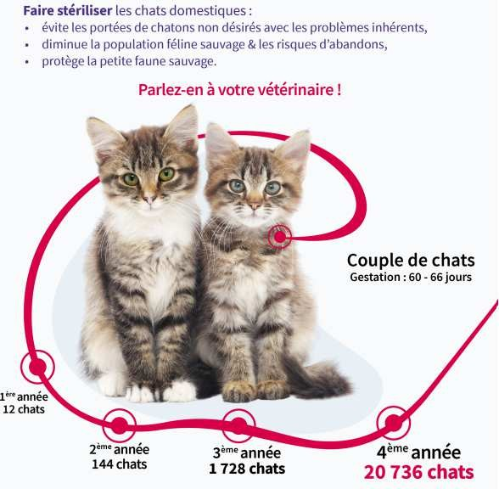
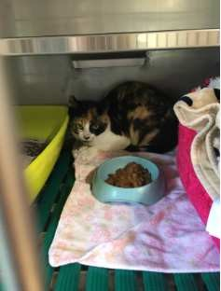

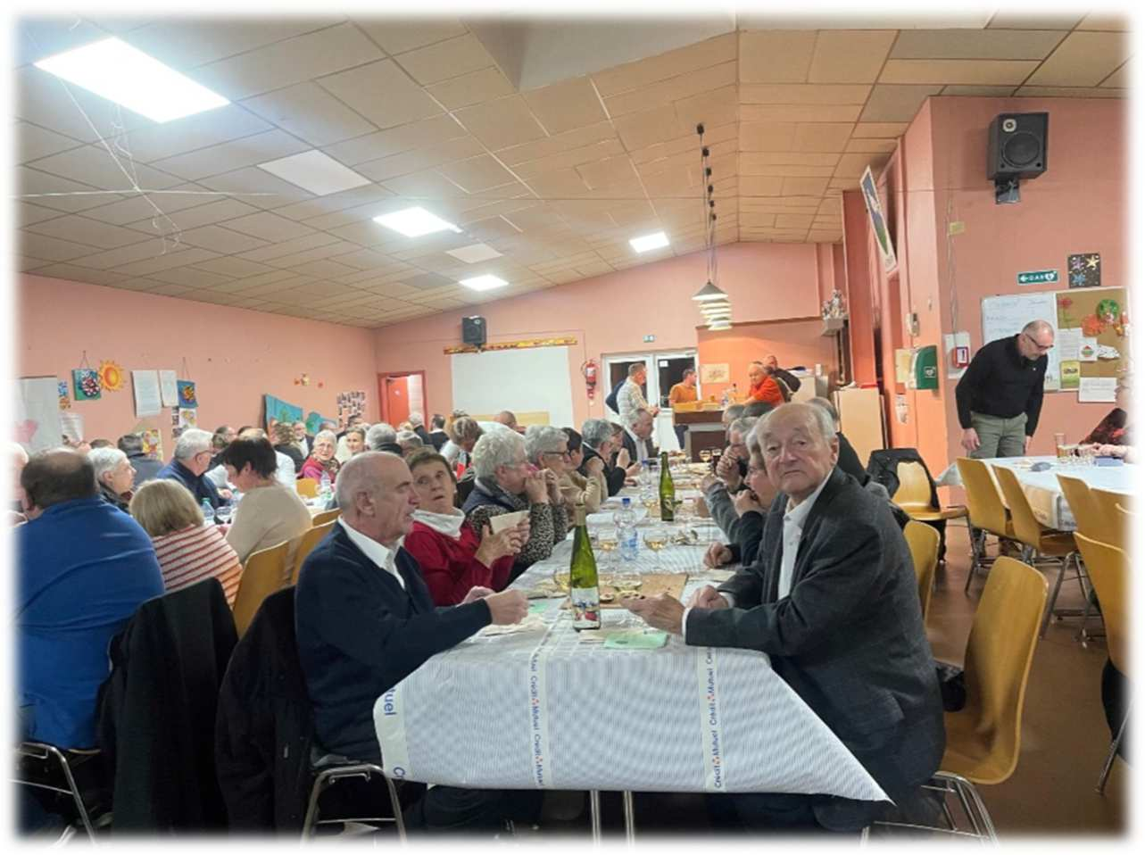
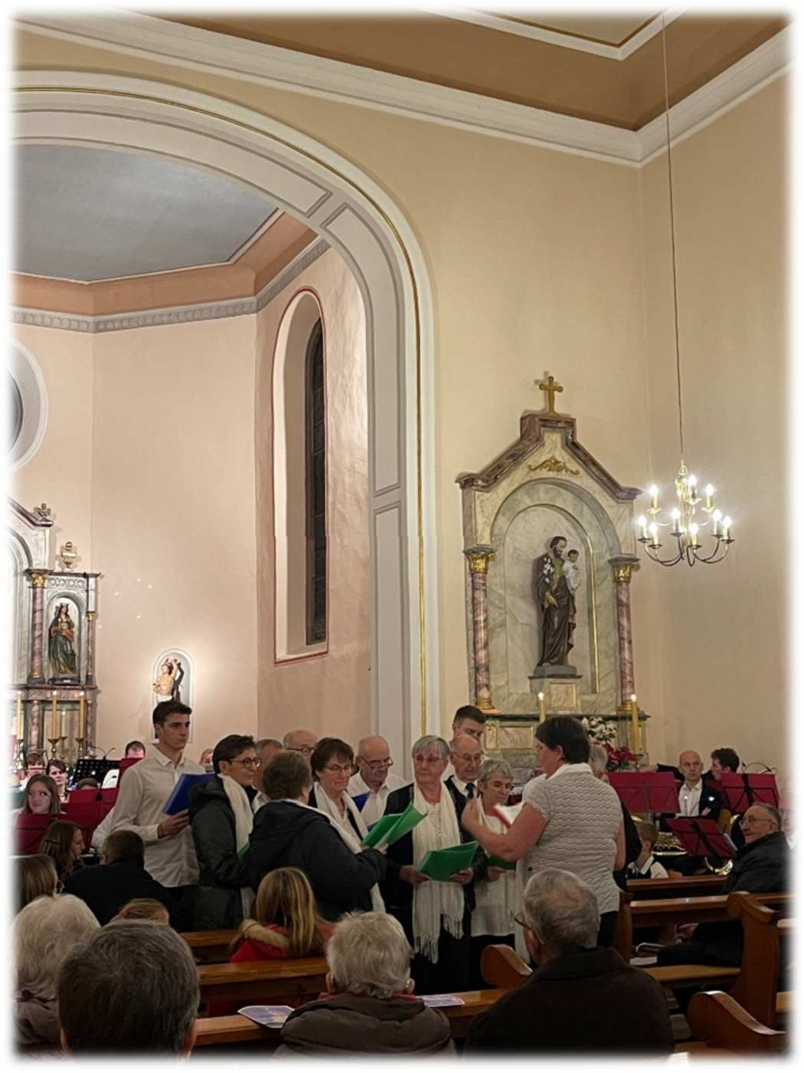

Concert de Noël à l'Eglise St Lambert
Le 10 décembre a eu lieu un concert de Noël en l'église St Lambert par l'orchestre Philharmonique de Schwindratzheim « Concordia », les entractes furent animés par nos deux chorales (Altenheim et Littenheim).
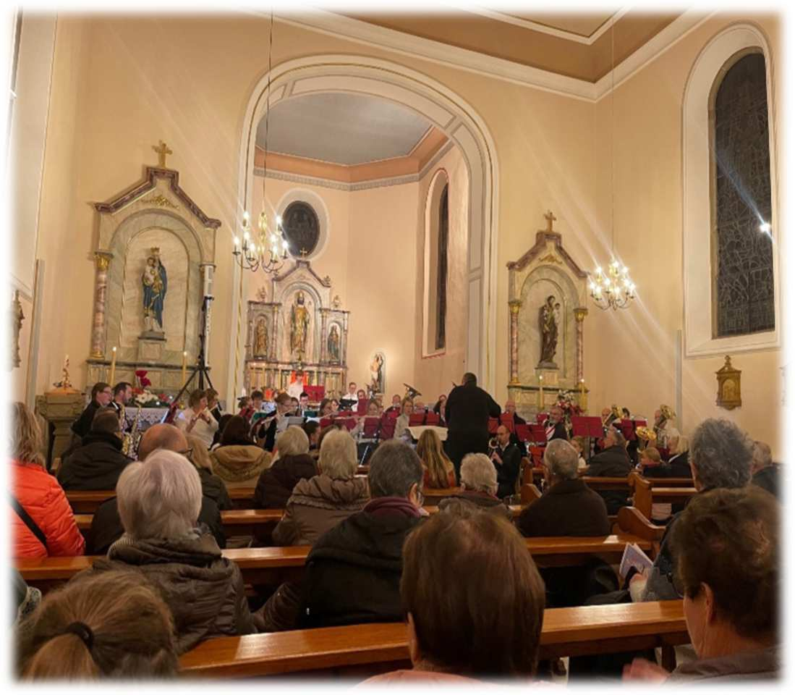
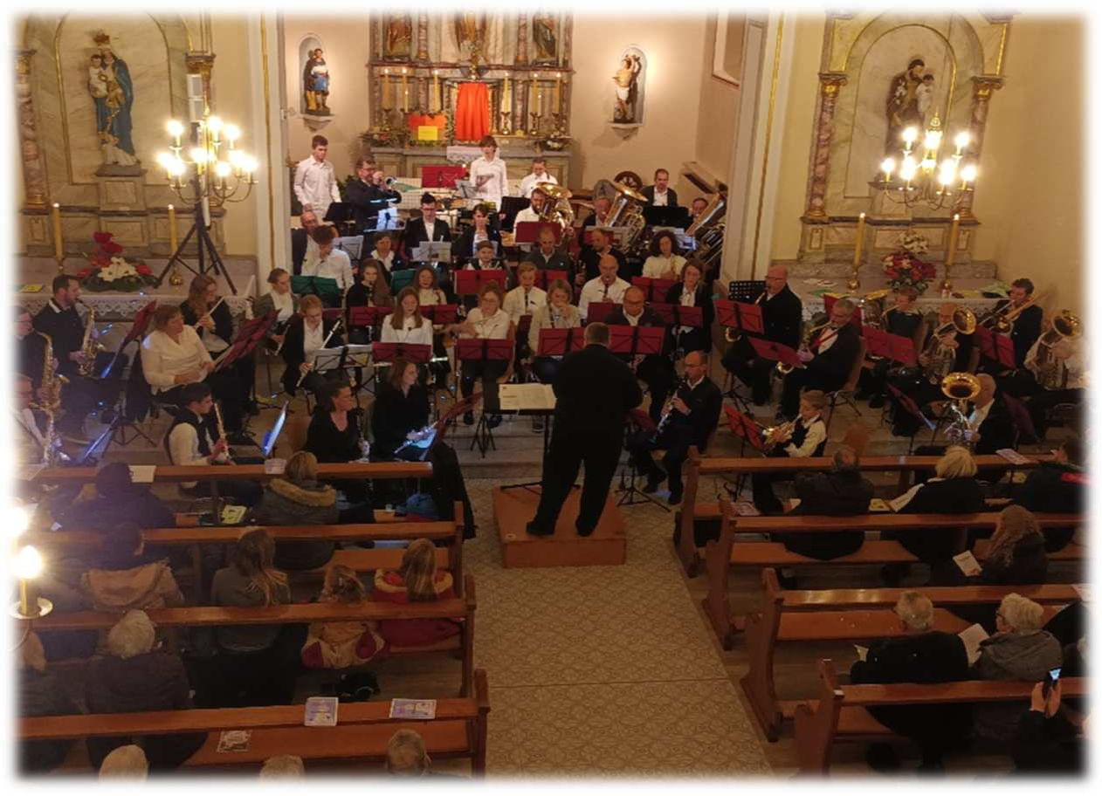
De bonnes tartes flambées préparer par les fabriques d'églises ont suivi à la salle polyvalente, dans une ambiance joviale et festive.

« La Ruche » petite rétrospective de l’année scolaire 2022/2023
Comme chaque nouvelle année scolaire, l’équipe d’animation de la Ruche met en place un nouveau projet. Ce dernier, est la trame que l’équipe suivra et portera du 1er jour du mois de septembre au dernier jour de l’année scolaire en juillet.

Concernant, l’année 2022/2023, le thème général mis en place par l’équipe, pour les journées du mercredi était :

« Un tour de France des régions »
Les enfants, ont pu découvrir la Bourgogne, la franche comté, l’île de France, l’Auvergne, le Rhône Alpes, la Corse, la Normandie, les Pays de de la Loire… etc.

En effet, ils ont par le biais de bricolages, de jeux et de culinaires. Découverts, différentes traditions, des métiers propres à chaque région et des traditions culinaires…

En ce qui concerne les temps de vacances, d’autres thèmes avaient été mis en place, tel que :
- Vacances de la Toussaint : Astérix et Obélix en bretagne
- Vacances de Noël : Noël en Alsace
- Vacances de février : Le carnaval de Nice
- Vacances de printemps : Nouvelle Aquitaine et Val de Loire

Selon le directeur et son équipe, les vacances ainsi que les mercredis passent par l’amusement, la détente, la découverte ce qui permet à l'enfant de s'épanouir.
La vie en collectivité et les nouvelles expériences permettent à l'enfant de s'émanciper du lien familial et d'avancer vers sa vie d'adulte.

Notre conviction éducative principale se porte sur la citoyenneté active.
De cette conviction en découle les objectifs généraux, opérationnels et les moyens mis en place par l'équipe pour les atteindre.

Par citoyenneté active nous voulons opérer conjointement vers un même objectif en s'assurant de la participation active de tous.
La citoyenneté active peut être développée de bien des façons dans le contexte de la démocratie, de l'autonomie, du respect, de l'éco-citoyenneté, de l'intergénérationnel, de la laïcité et de la solidarité.

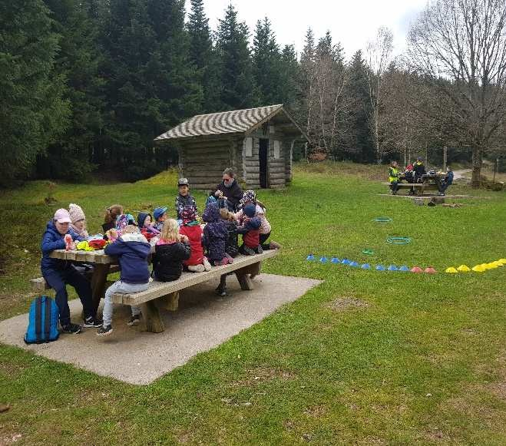
Il ne faut pas oublier, que l’équipe d’animation est aussi présente pour accompagner les enfants. Les animateurs sont présents pour garantir un cadre et veiller au bien-être de l’enfant.
Ils sont à l’écoute, prendront le temps de discuter, de rassurer et de désamorcer les éventuels conflits.
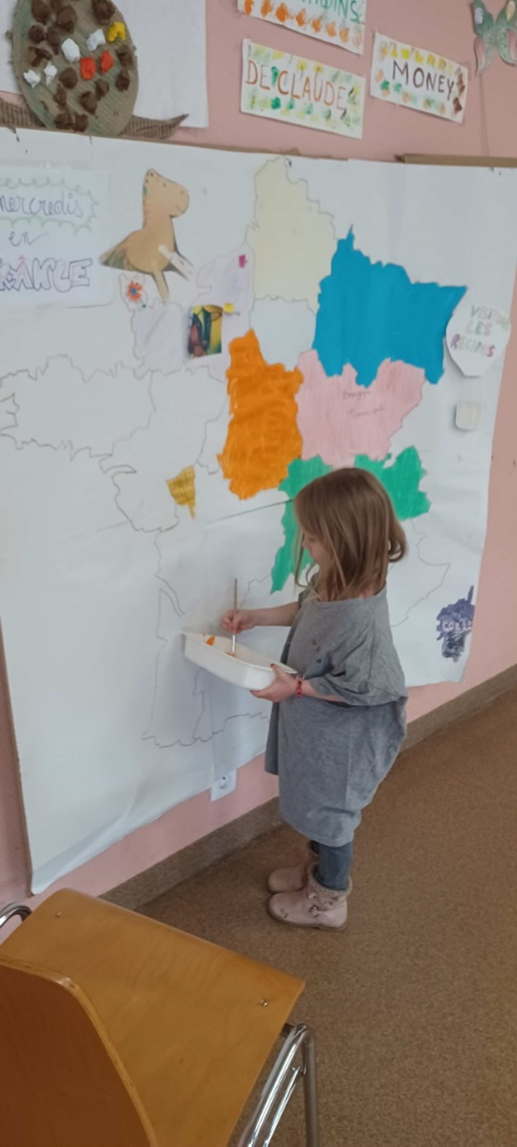
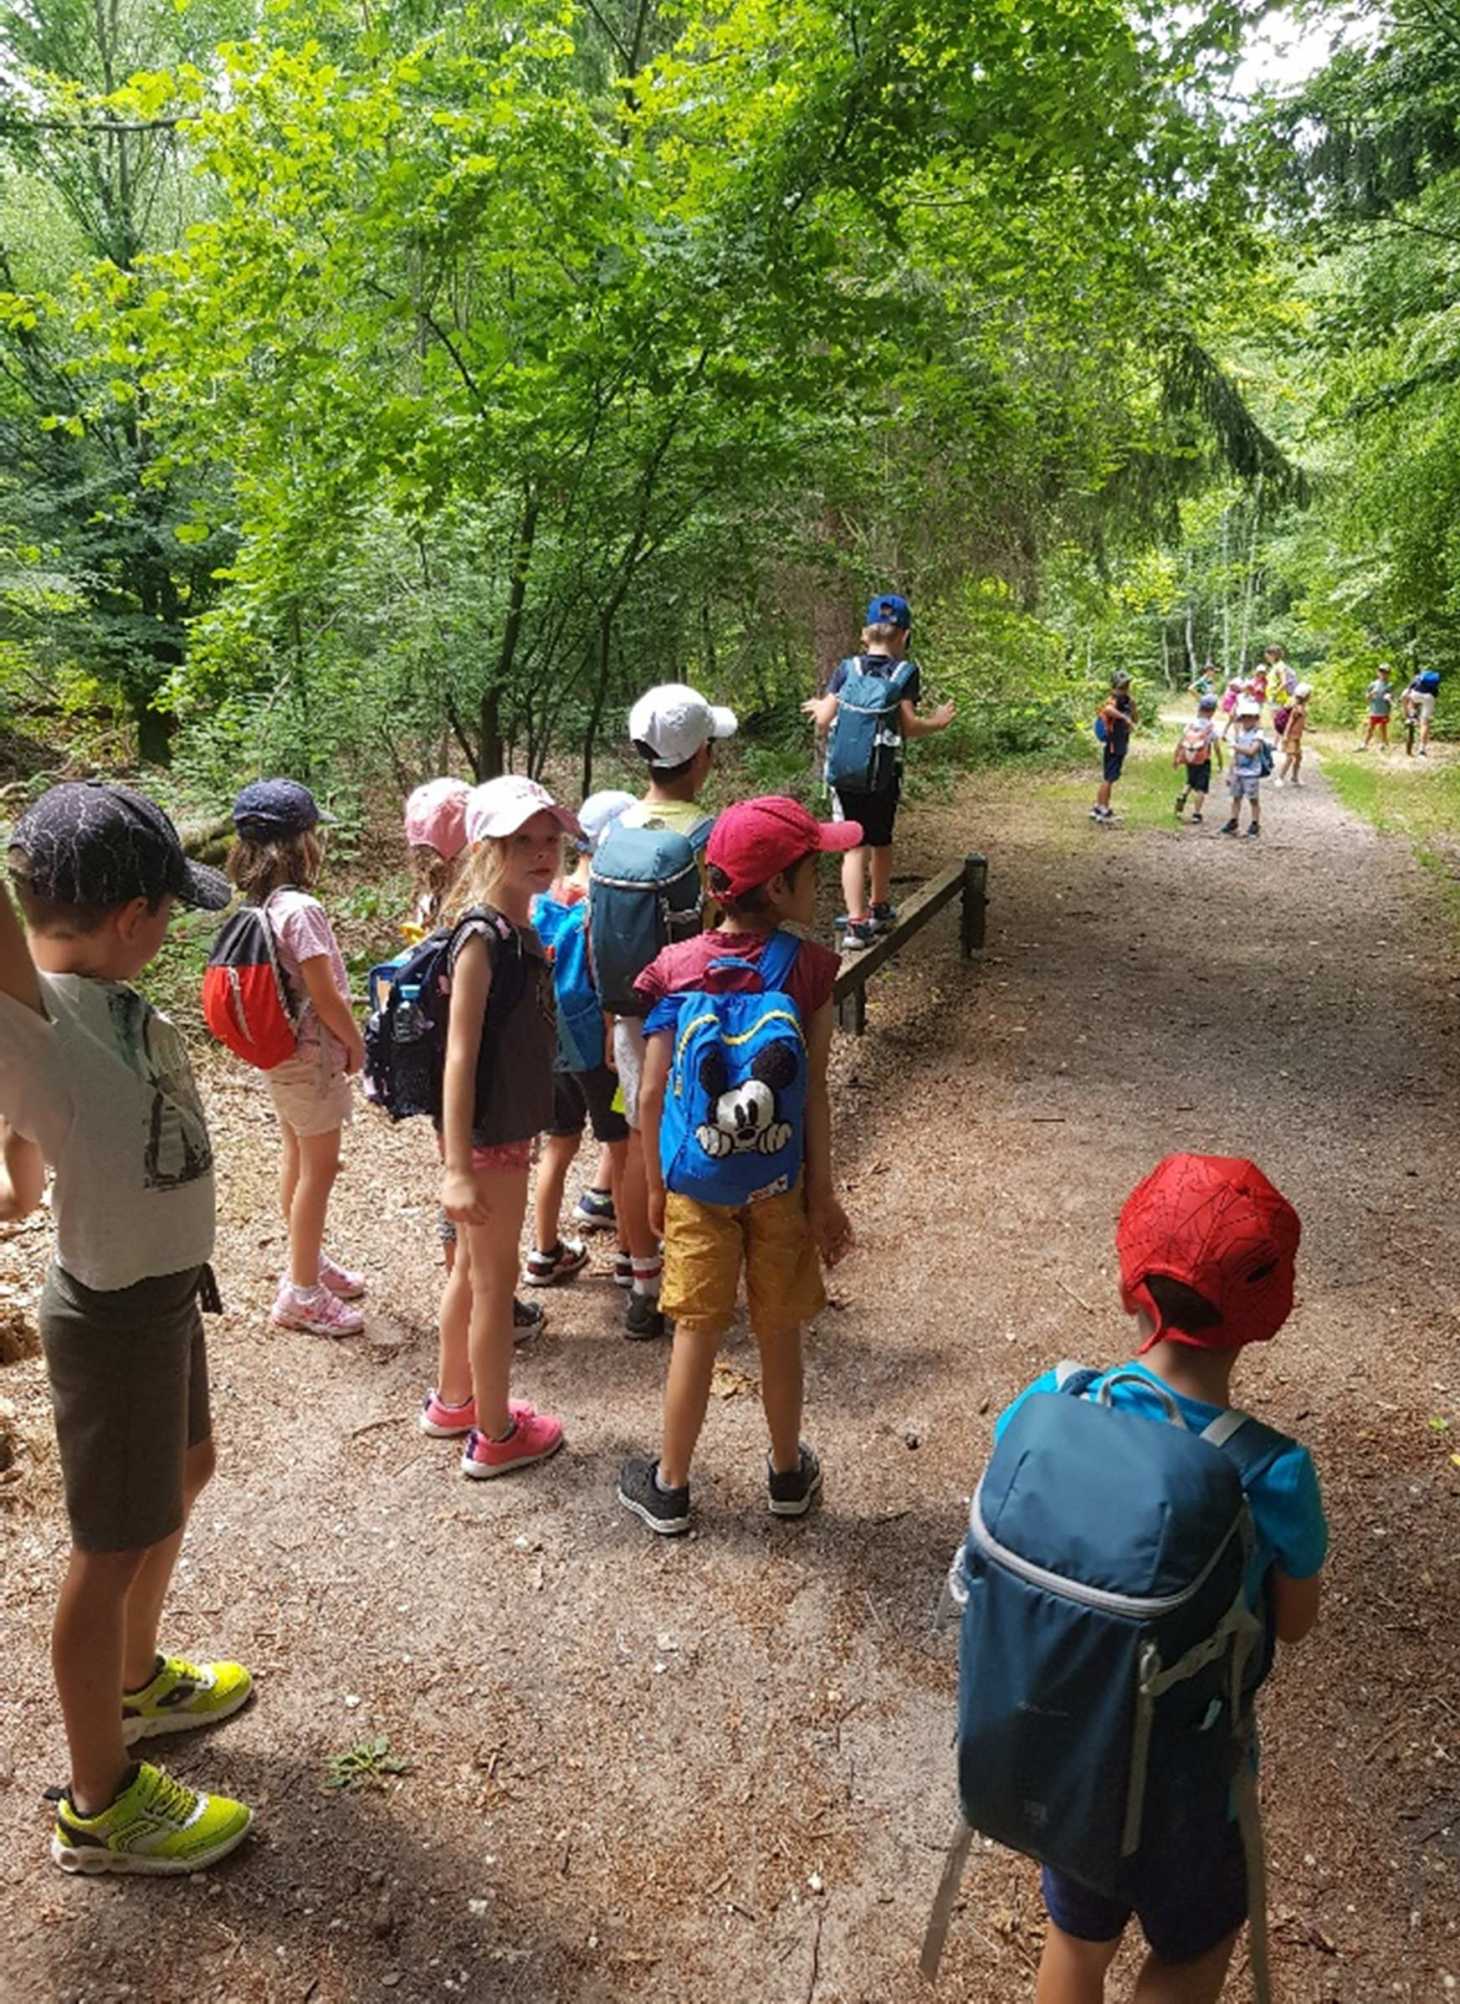
Tout en gardant à l'esprit, de respecter l’intimité de l’enfant.

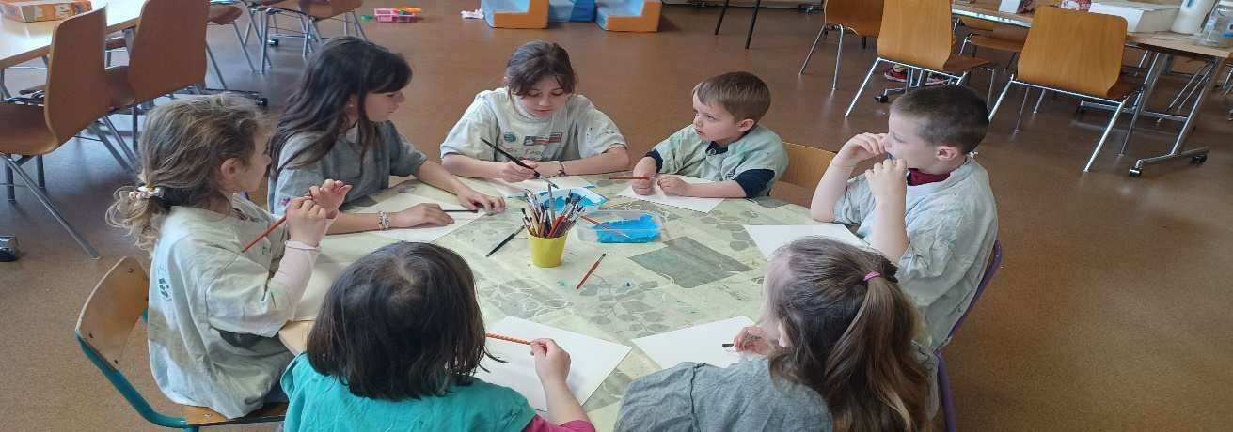

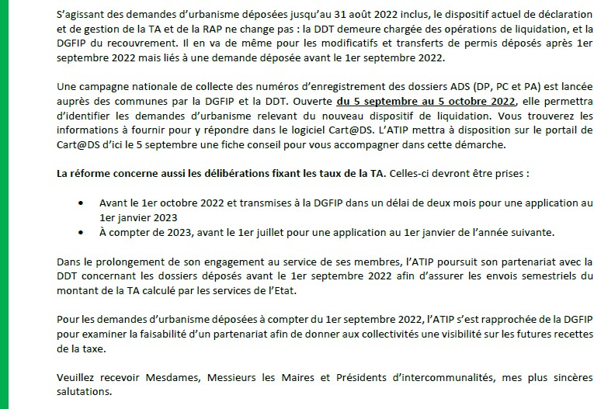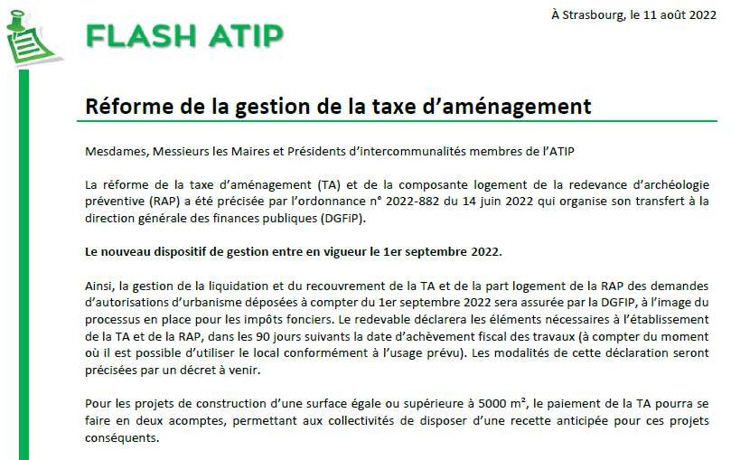

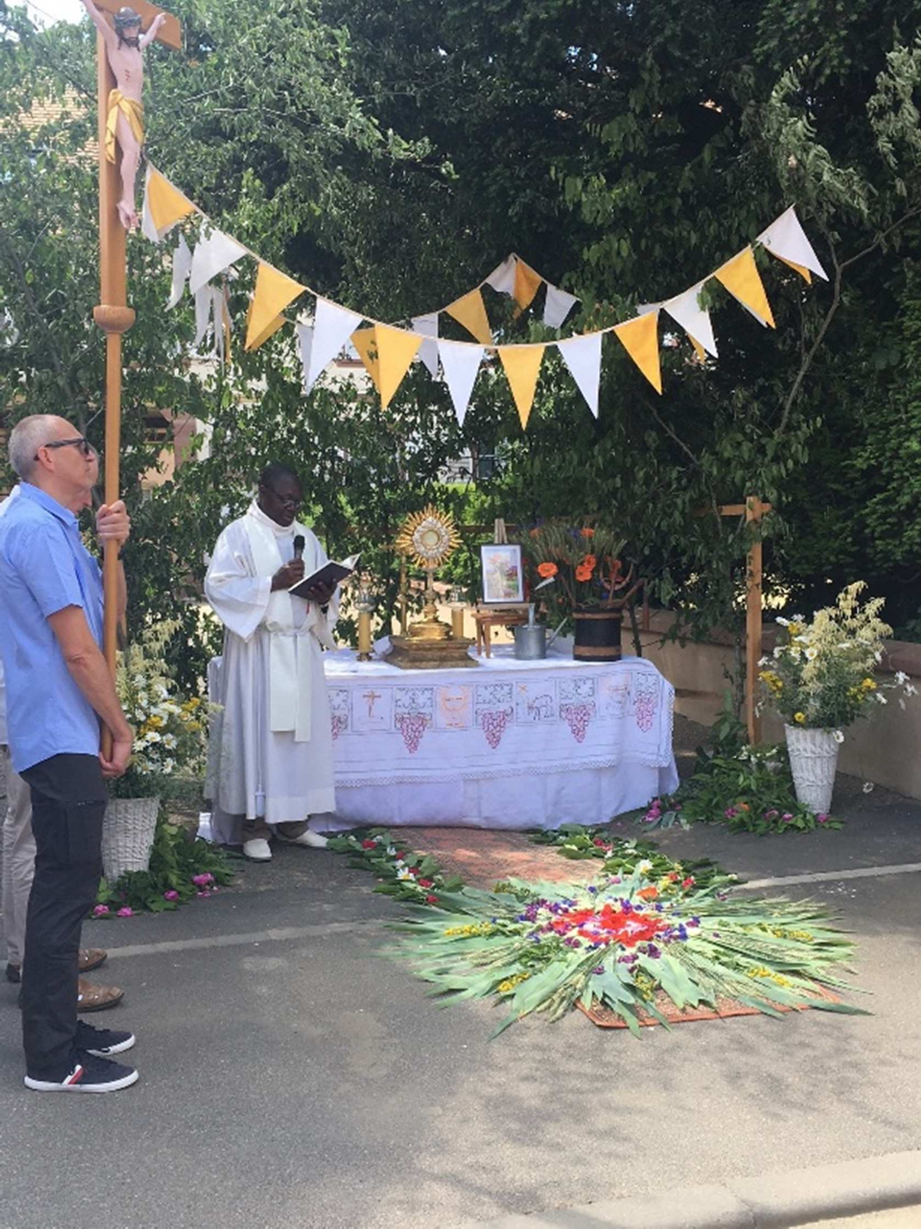
Une fervente Fête-Dieu,
Le ciel nous a gâté cette année à l’occasion de la Fête Dieu. Le soleil battait son plein et l’église était remplie, encore plus qu’à l’accoutumée ; En effet, la Communauté de Paroisses avait choisi ce Jour béni de la Fête du Saint Sacrement pour permettre à 12 jeunes de recevoir la communion pour la 1ère fois.
Après l’office célébré par le père Pascal Tongamba, curé de notre Communauté de Paroisses, la procession ouverte par la croix, suivie des bannières représentant les Saints de nos villages, la statue de la sainte Vierge portée par les jeunes et les enfants jetant des pétales de fleur, devançait le St Sacrement abrité sous le dais porté par des paroissiens.

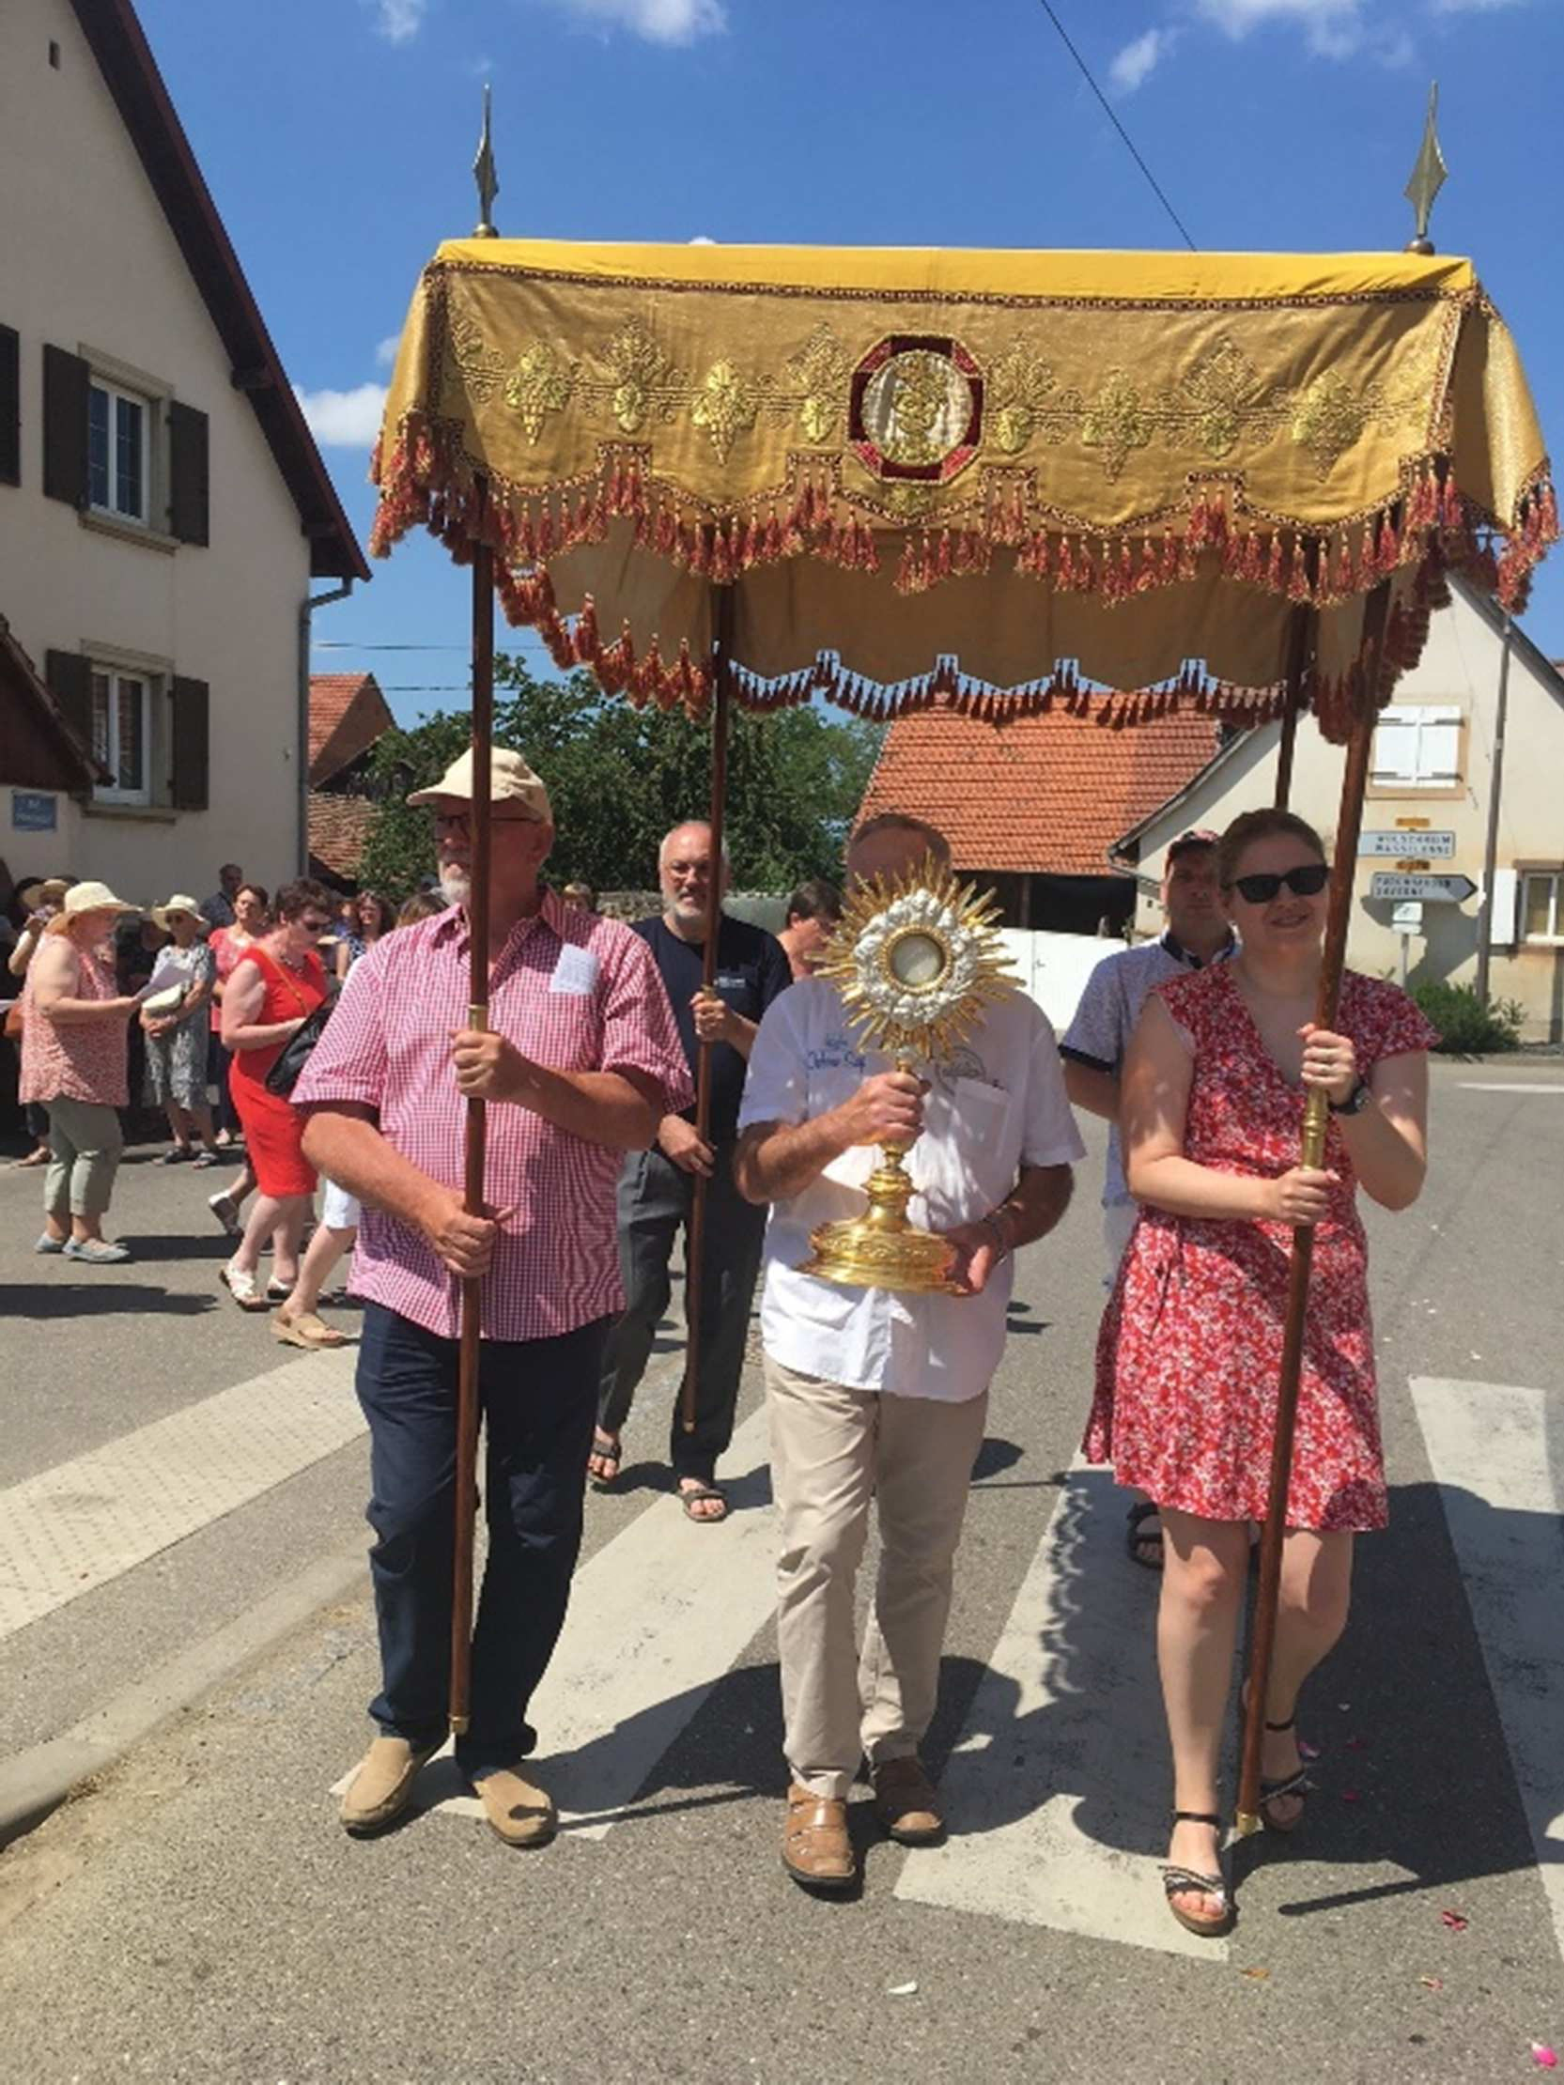
Le parcours de la procession était entrecoupé de quatre autels- reposoirs préparés par les équipes fleuristes de chaque paroisse de notre communauté, sur lesquels le St Sacrement était déposé et encensé. Les thèmes retenus pour la prière de cette année étaient la fraternité, l’harmonie, le devenir et la tolérance. Thèmes qui avaient été développés dans les différents bulletins paroissiaux parus depuis la rentrée pastorale de septembre dernier.
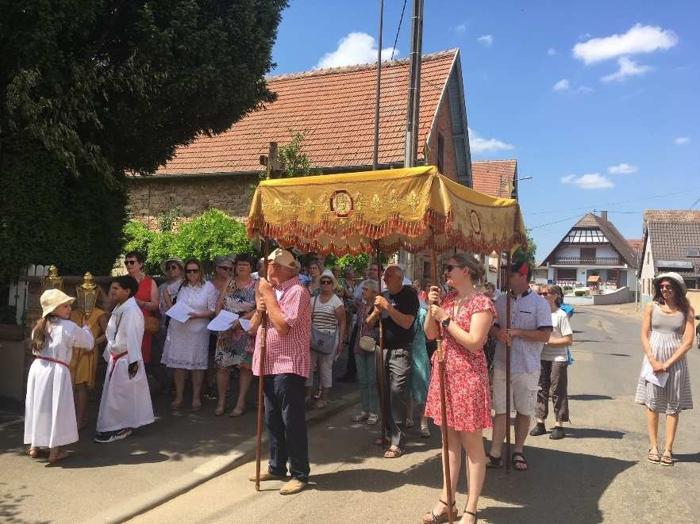

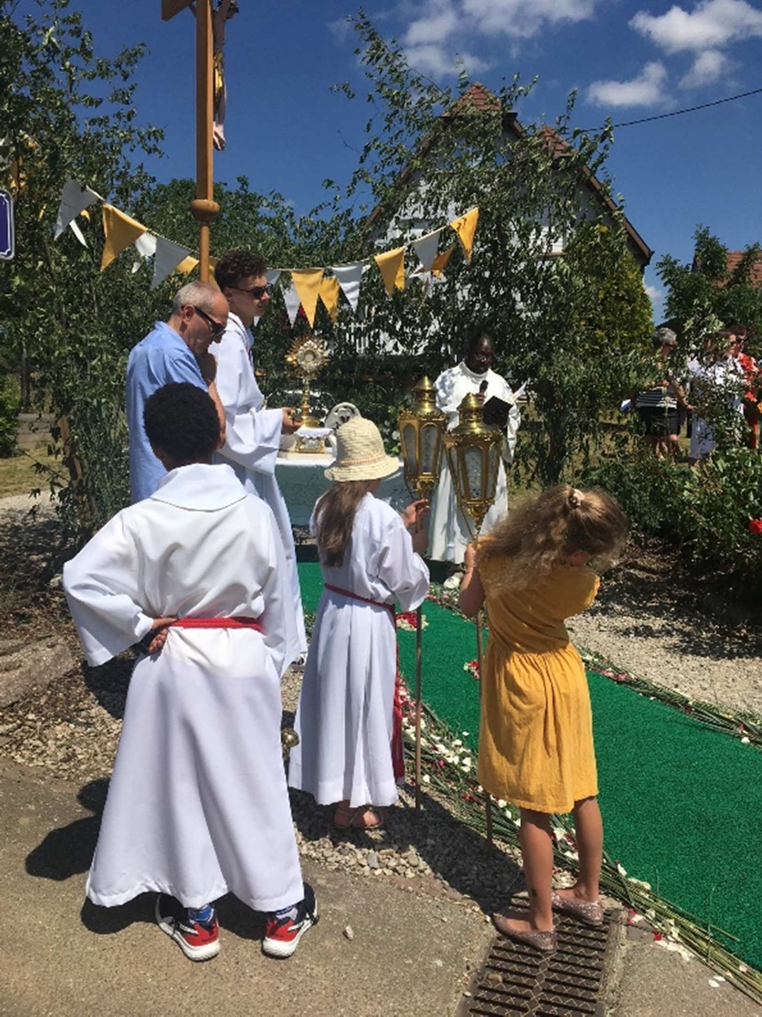

Un grand merci aux nombreux bénévoles qui ont prêté main-forte à l’équipe municipale afin d’assurer avec beaucoup d’efficacité et de discrétion, la sécurité de la manifestation.
Pour clore la chaude matinée de manière agréable et permettre un moment convivial et fraternel, le conseil de fabrique d’Altenheim a offert l’apéritif à tous les participants.

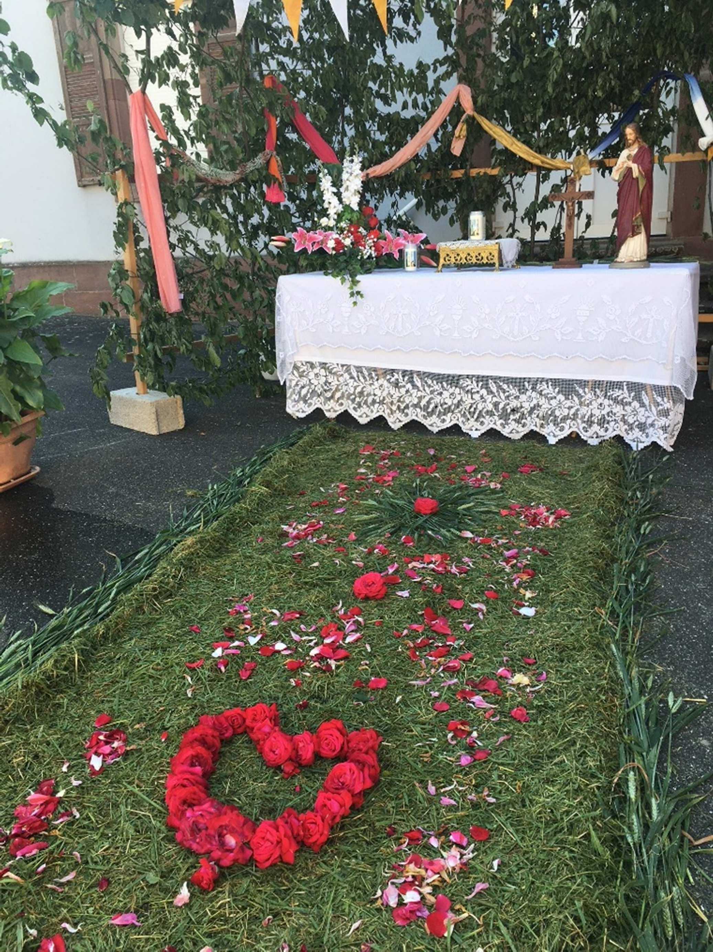

École intercommunale de Lupstein

Chers usagers,
Voici quelques informations, concernant l’école intercommunale de Lupstein.
Après plusieurs années de discussions entre les communes, la Communauté de Communes et l’éducation nationale. Le projet de cette école voit enfin le jour.

En effet, si vous passez à Lupstein en venant ou en allant vers Dettwiller.
Vous pourrez constater, que les travaux ont débutés et que les murs de l’école ainsi que ceux du périscolaire sont déjà sortis de terre. (Photos ci-dessous)

L’ouverture de l’école est prévue, pour la rentrée de septembre 2024. En espérant que cette date puisse être honorer.
En effet, il n’est pas impossible qu’elle soit décalée, pour des raisons de retards sur le chantier.

Concernant, le coût total de cette école, il s’élève à 7 106 905.41€.
Une nette augmentation, du coût total a été impacté par la flambée du prix des matières 1ères, en cause le COVID et la guerre en Ukraine.

Le coût engendré pour les travaux est assez conséquent et après plusieurs concertations avec les élus de nos différentes communes, il a été convenu d’un commun accord d’augmenter les impôts locaux, afin de financer le projet.
Etant donné que la taxe d’habitation a été supprimé, le prélèvement pour l’école intercommunale se fera sur la taxe foncière.

De cette manière, cela permettra également aux communes de garder un peu de trésorerie, pour d’autres travaux. En effet, concernant, la commune d’Altenheim une aire de jeu verra le jour à partir de septembre 2023, sur le terrain attenant à la salle des fêtes.

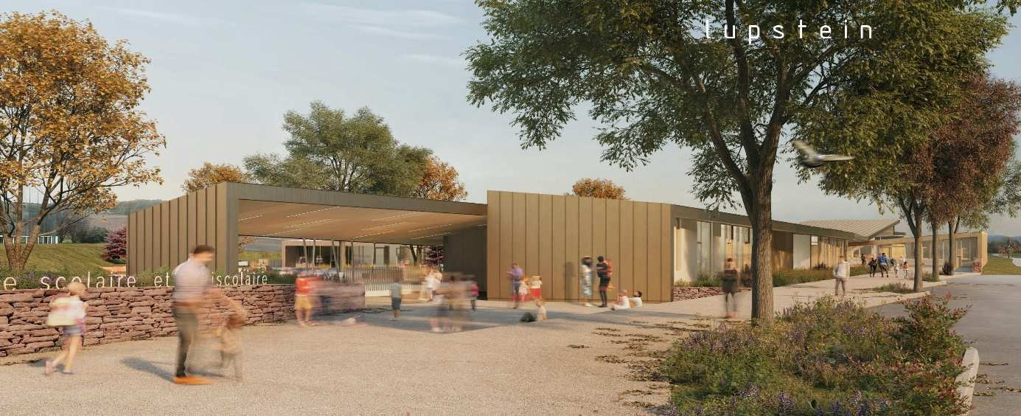
Si vous souhaitez de plus amples informations, sur l’évolution du projet de l’école intercommunale. Vous avez la possibilité de vous tourner vers Mr Deal 1er adjoint ou Mme Storck Conseillère Municipale ils sont tous les 2 délégués auprès du SIVOS et en charge du suivi de l’école intercommunale.

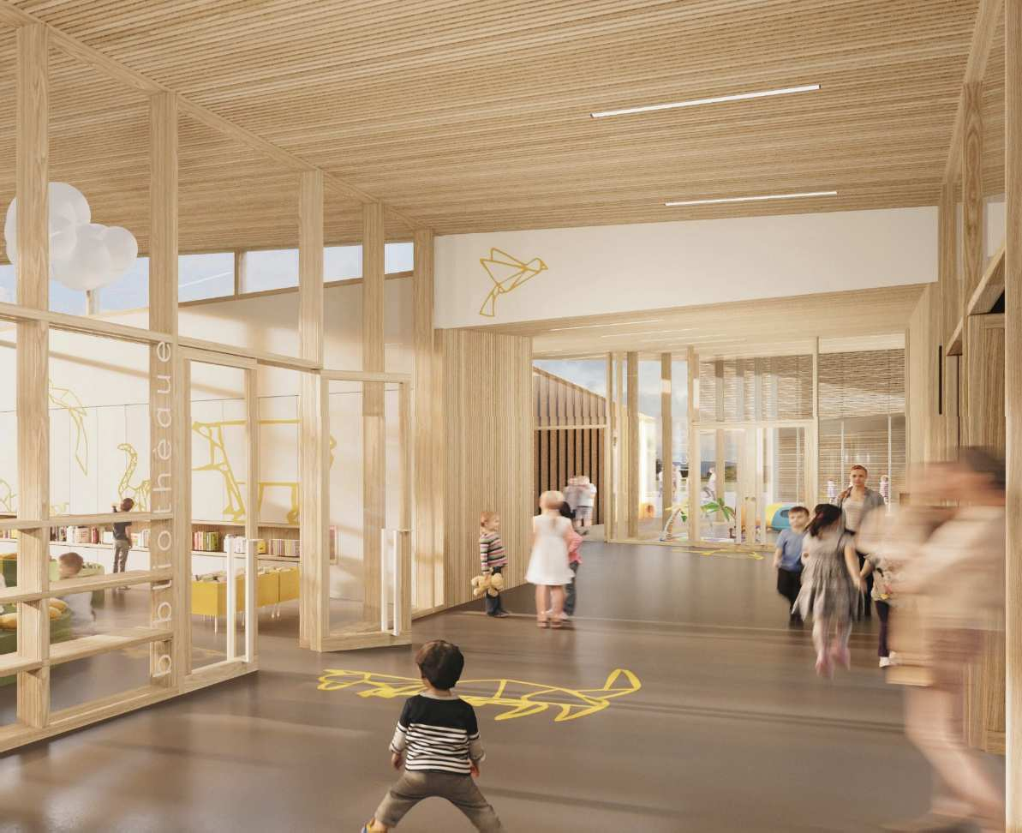

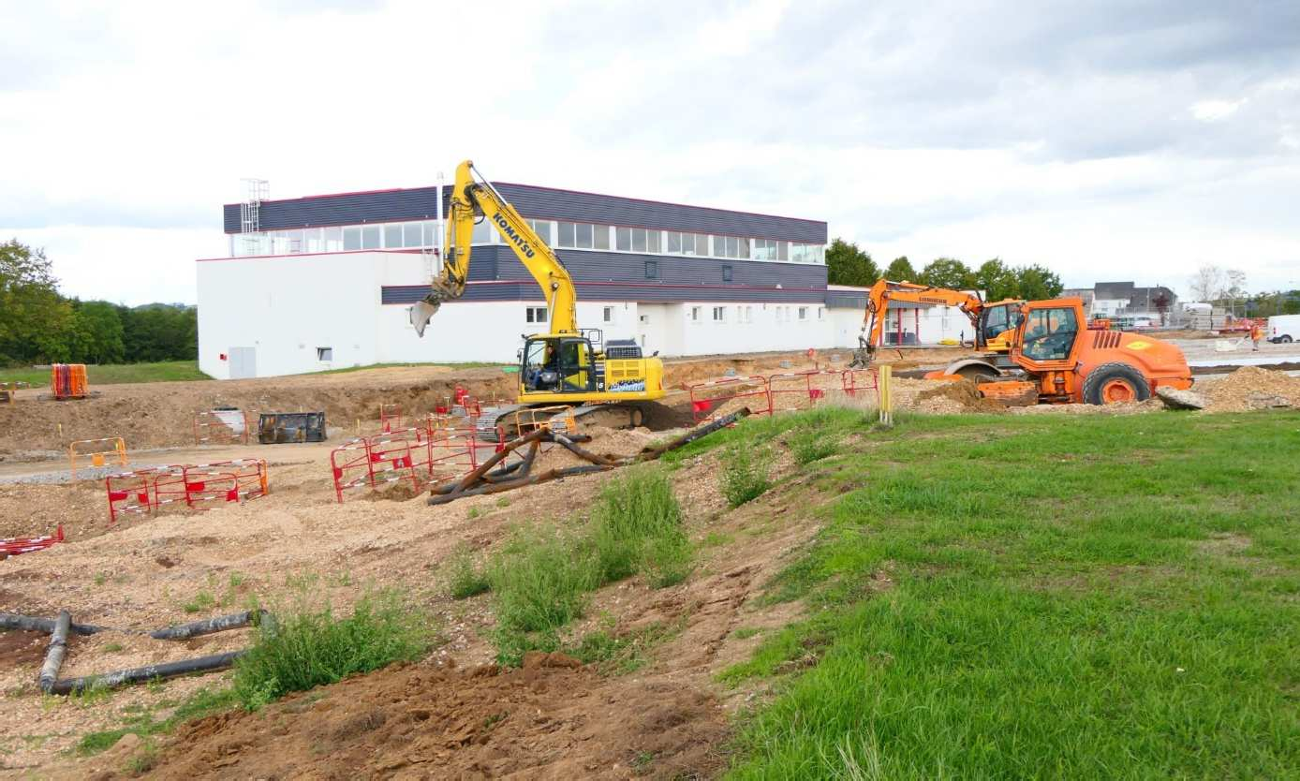

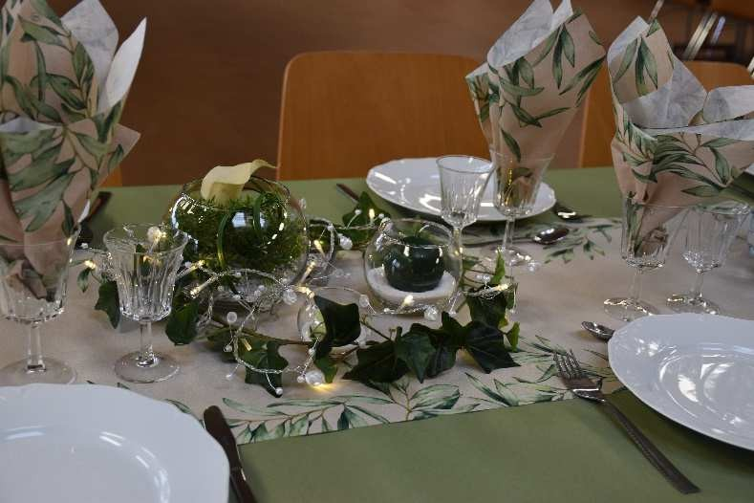
« Fête pour nos aînés »
Les aînés d’Altenheim se sont retrouvés le samedi 28 janvier 2023 dans la salle festive. Ils avaient répondu à l’invitation de la municipalité. Le maire Laura Ritter entouré de ses adjoints, des conseillers municipaux et de leurs conjoints ne cachait pas sa satisfaction et son plaisir de pouvoir les saluer. Elle a également salué la présence du père Pascal et des anciens maire et adjoints honoraires.
Madame ESCHLIMANN, vice-présidente de la Collectivité européenne d’Alsace, a honoré l’assemblée par sa présence au courant de l’après-midi.
Après avoir loué l’investissement et l’implication de l’équipe municipale qui avait décoré la salle avec beaucoup de goût et qui allait assurer le service, elle a listé les concitoyens décédés depuis 2020 et mis à l’honneur les doyens du jour.
Ainsi madame Lucile MENGUS dans sa 89ème année et Madame Joséphine Wicker, empêchée, dans sa 90ème année, qui est la doyenne de notre village.
Monsieur Joseph MARXER dans sa 89ème année, doyen du village.
Les projets en cours et à venir pour la commune ont également été évoqués.
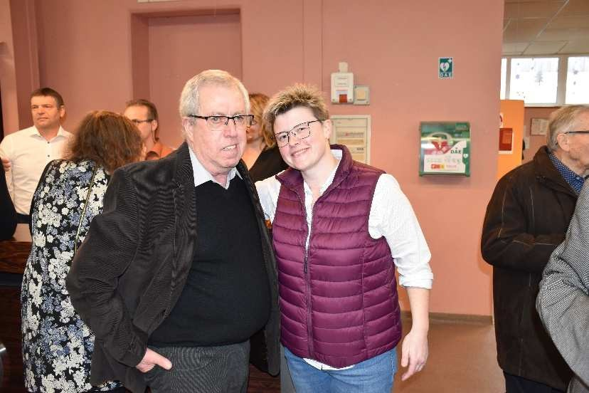
Ce fût une journée dédiée à l’amitié et à la solidarité, ainsi qu’à toute la reconnaissance que nous portons à nos aînés d’Altenheim.
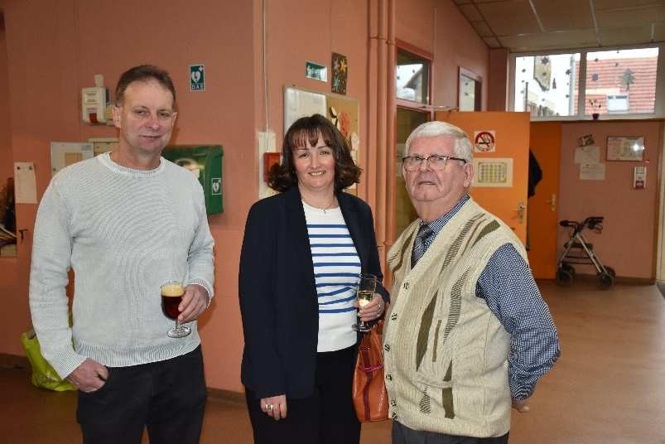
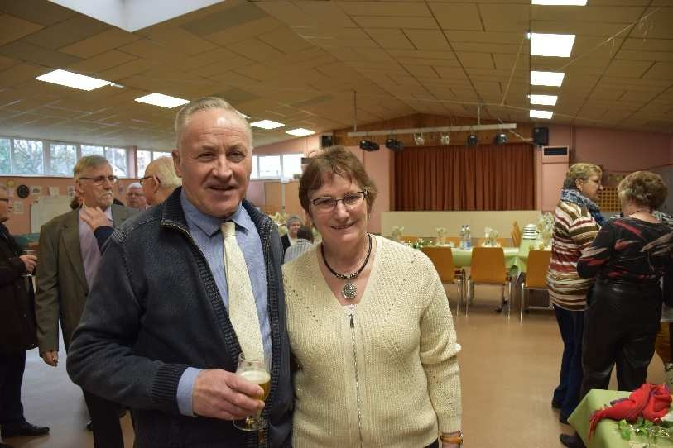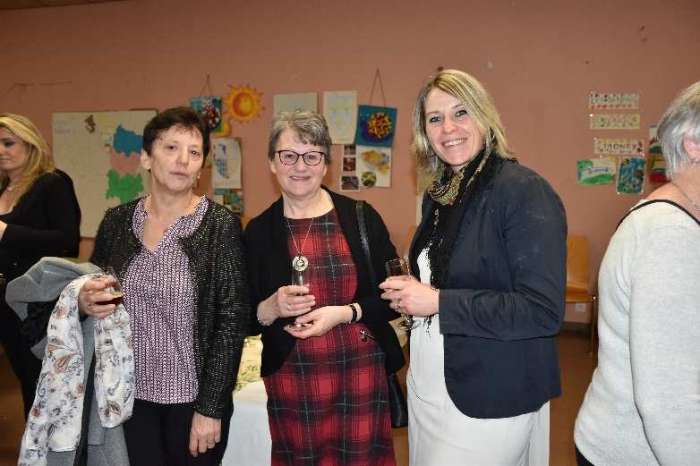

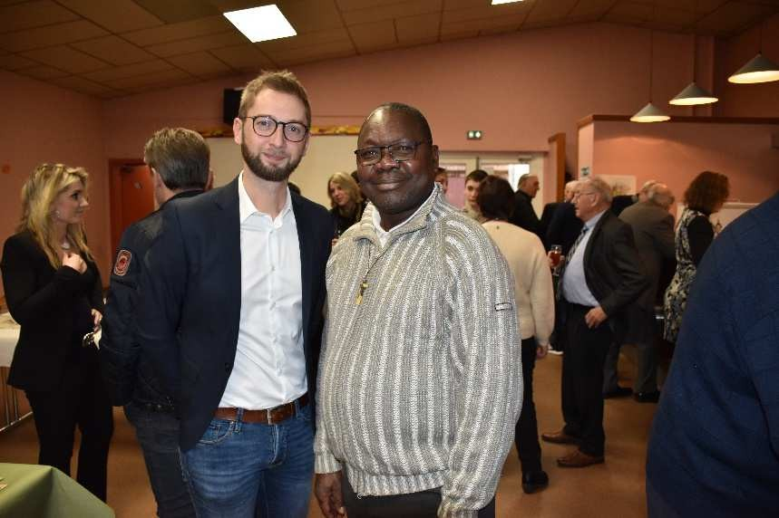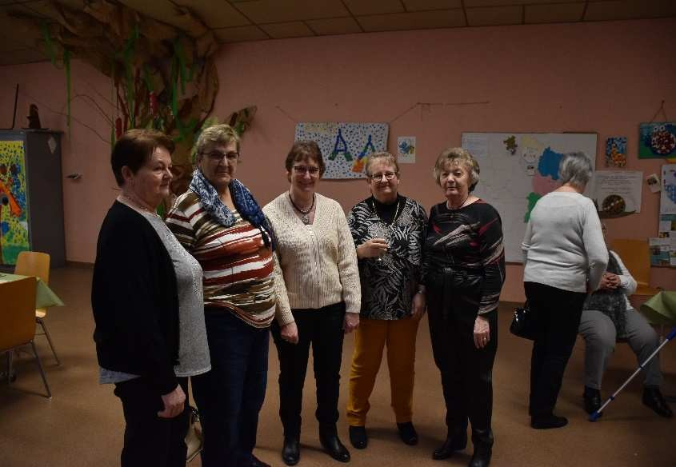
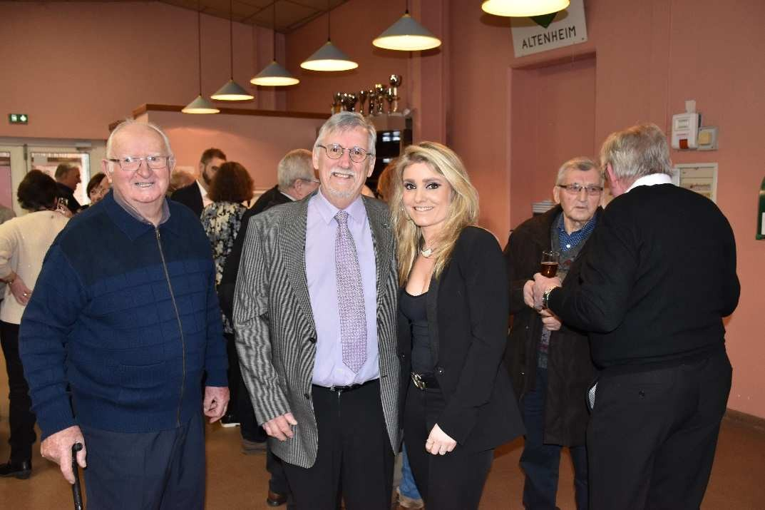
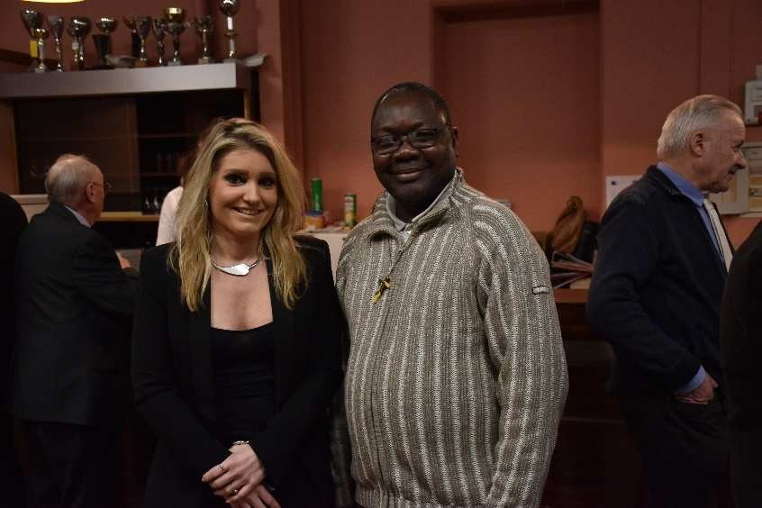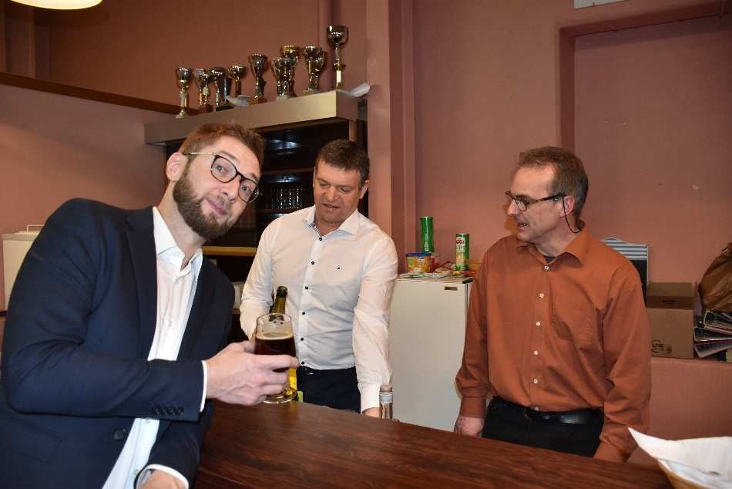

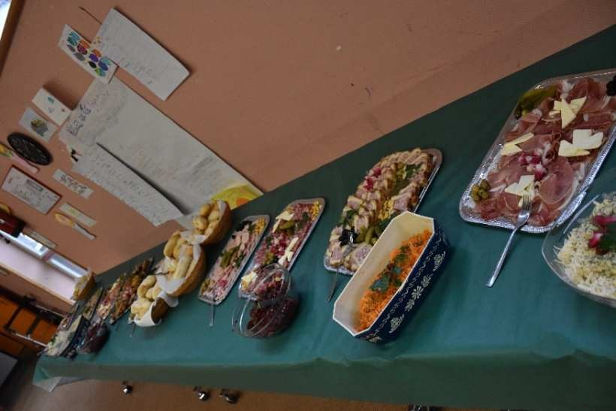
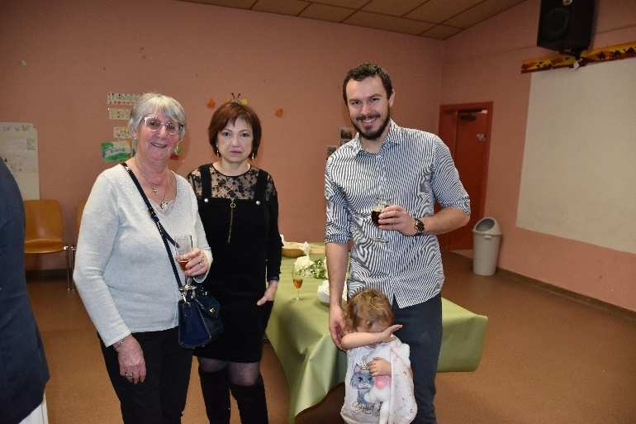
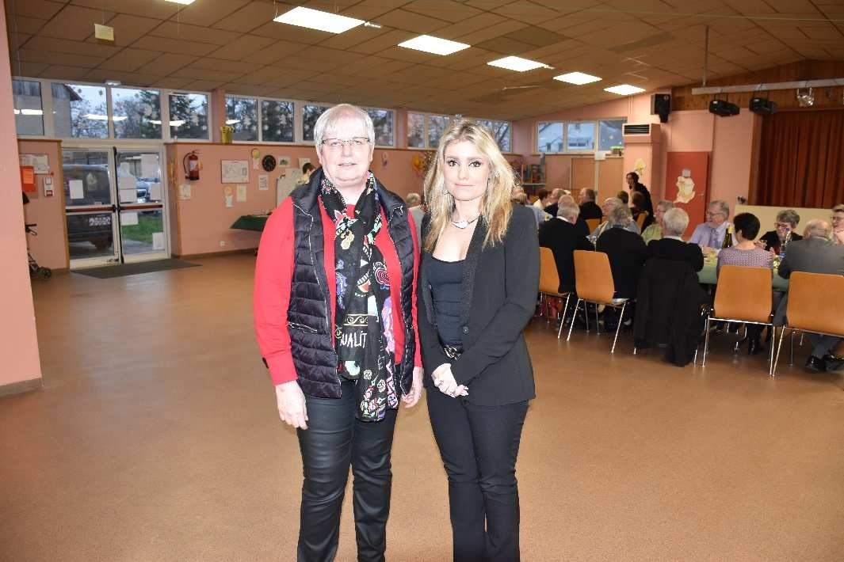
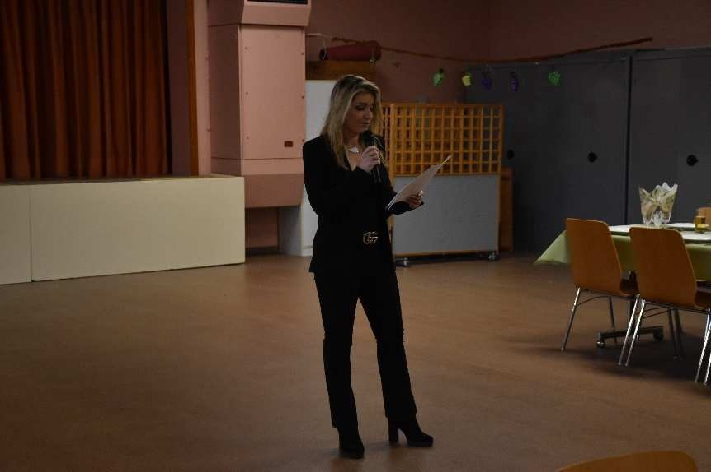
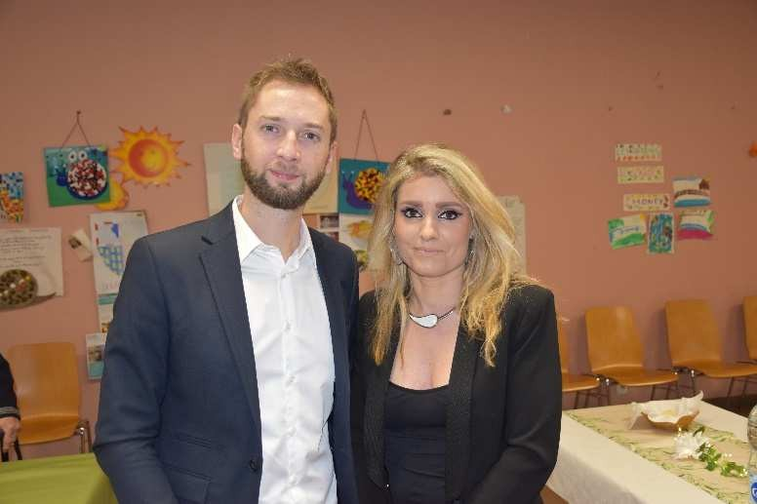

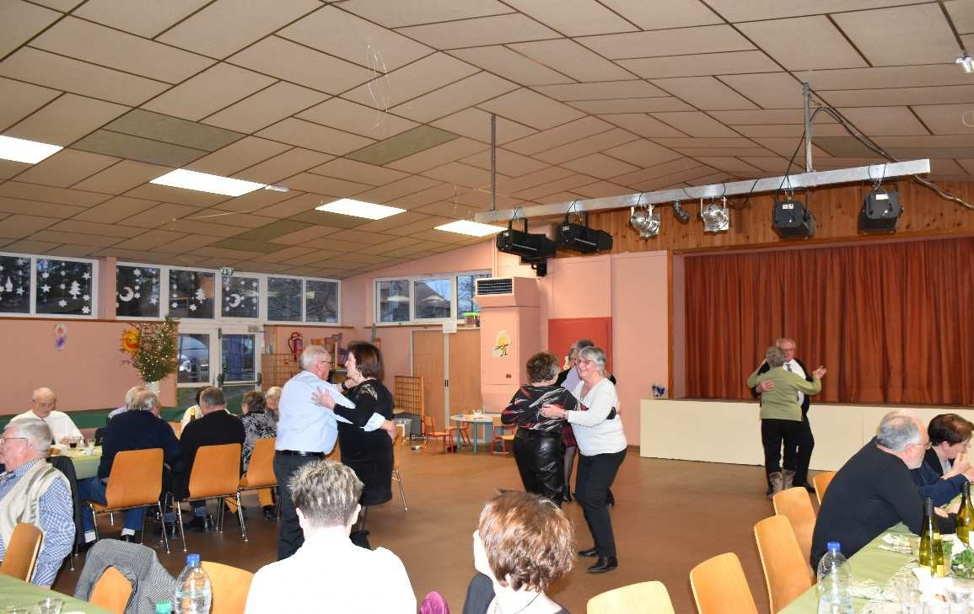
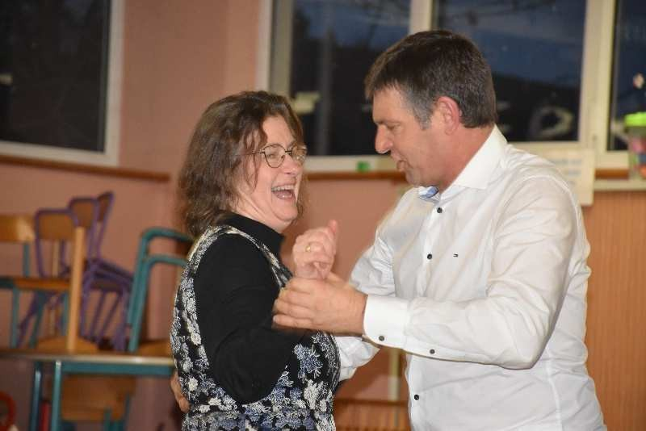
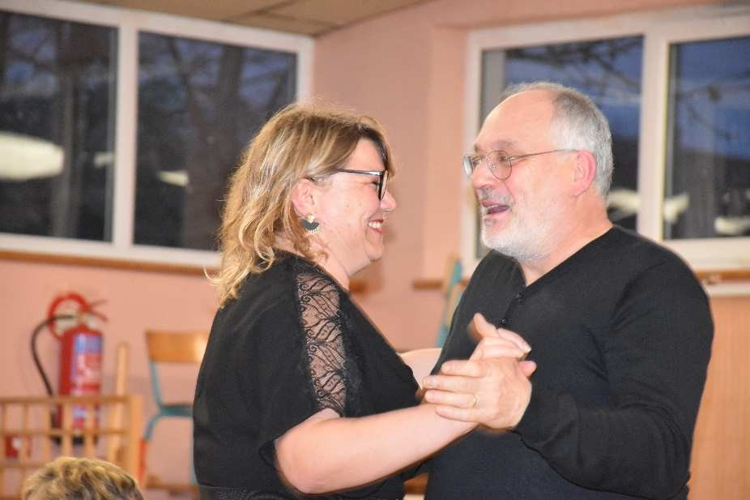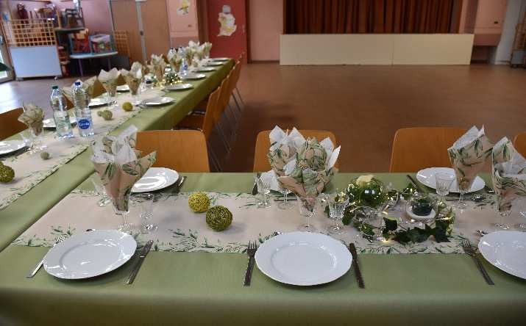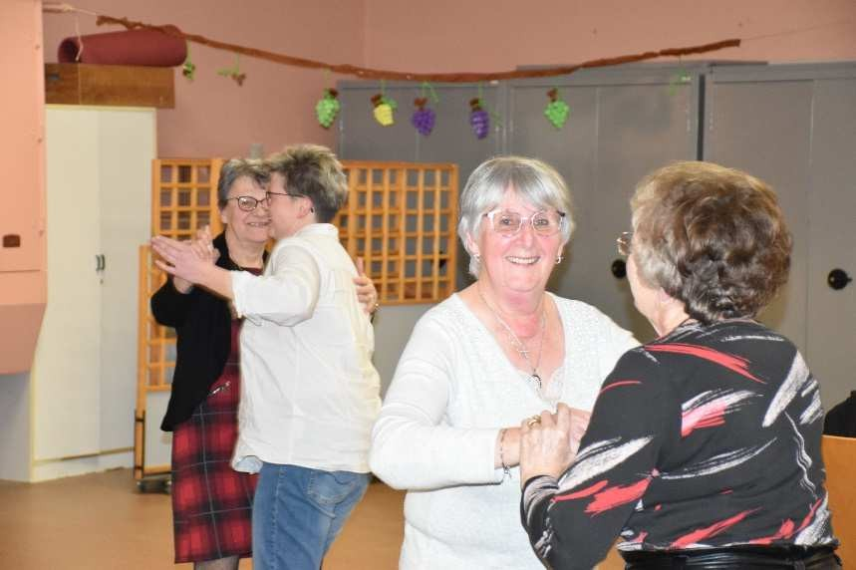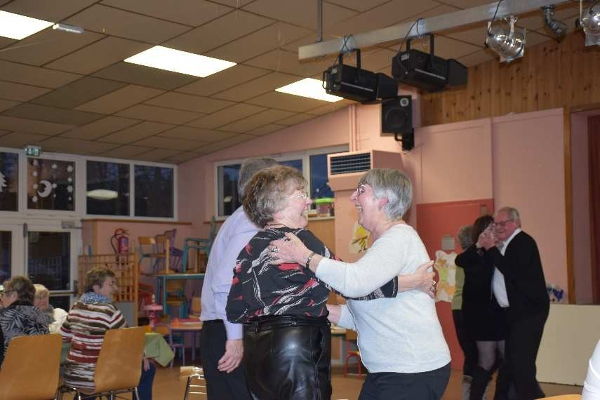

« Fête pour nos aînés »

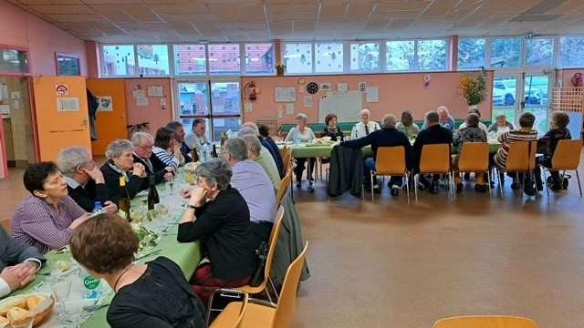

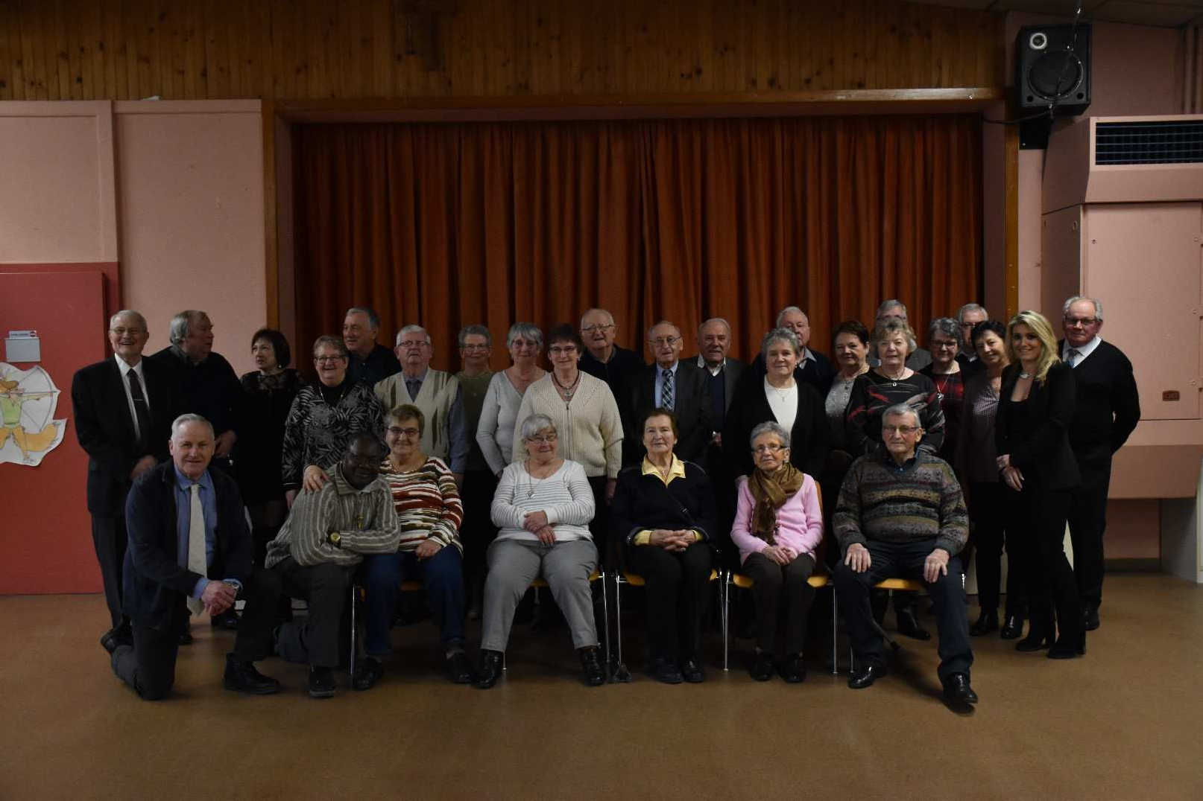

11 novembre 2022
Journée nationale de commémoration de la Victoire et de la Paix Hommage à tous les « Morts pour la France »
Madame le Maire, Laura Ritter, ses adjoints, Marc Deal, Jean-Claude Heitz et Daniel Knobloch ainsi que des membres du conseil municipal ont tenu à commémorer le 104ème anniversaire de l’Armistice du 11 novembre 1918.
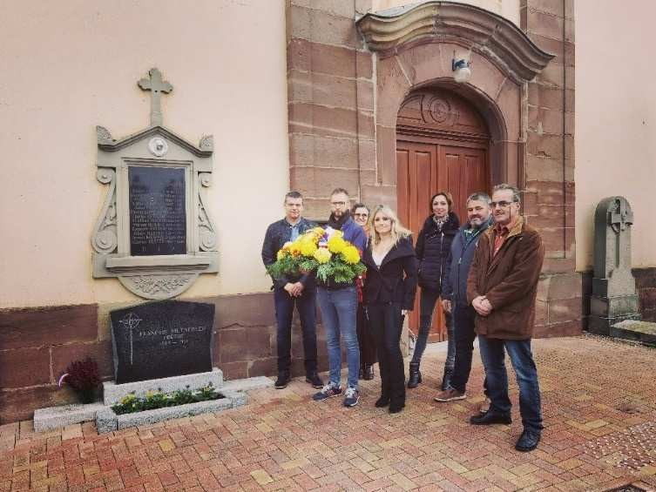
« Voici 100 ans en cette année 1922, la 1ère guerre mondiale bien que terminée depuis 4 ans hantait encore l’esprit des Françaises et des Français.
Le 11 novembre devenait alors la journée de la commémoration de la victoire et de la paix, les premiers monuments aux morts, lieux de mémoire et de recueillement dédiés au conflit, sont inaugurés dans les communes.

Selon les vœux des familles, les noms des soldats morts dans les combats meurtriers ne devaient pas sombrer dans l’oubli. Ils ne devaient pas mourir une seconde fois comme le présentait Roland DORGELES, auteur de ”Les croix de bois”. Ainsi 100 ans plus tard, les noms de ces ”Morts pour la France” de la première guerre mondiale sont toujours bien visibles et
présents dans nos villes et villages. Ils se rappellent ainsi, pour toujours, à notre mémoire.

Ces monuments symbolisent également le sacrifice et le courage des poilus pour défendre le sol de France, rejoints par tous ceux venus des cinq continents.
Le bilan humain de la première guerre mondiale est terrible. De par le monde, il y aura 9,7 millions de militaires et 8,9 millions de civils morts. Pour la France, le bilan est considérable: 1,5 millions de morts, 3 600 000 blessés dont 600 000 invalides et autant de veuves et d’orphelins. Le Nord et l’Est de la France sont dévastés à tel point que des terres sont encore incultivables de nos jours.
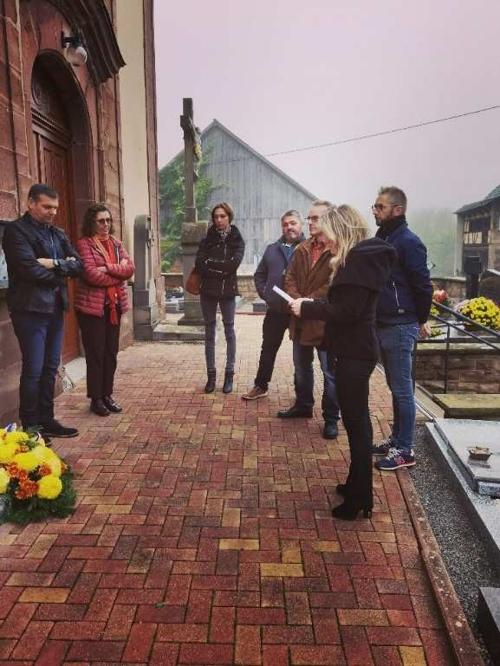
Ces monuments ne sont pas que la Mémoire des morts, ils expriment aussi le besoin de paix. Hélas, les conséquences dramatiques de ce conflit ne serviront pas de leçon à l’humanité.

En 1939, Adolf HITLER déclenche la seconde guerre mondiale. Le bilan humain sera encore plus terrible que celui de la première guerre mondiale: de par le monde, 60 millions de morts sont à déplorer dont la moitié de civils.
Les noms de ces soldats de 1940, de ceux de la France Libre et de la Résistance Intérieure morts lors de ce deuxième conflit mondial viendront rejoindre, ceux de leurs anciens de 14-18.
Puis, à leur tour, seront gravés dans la pierre les noms de nos soldats tombés en Indochine et en Afrique du Nord.
Après 1962, viendront ceux de nos soldats tombés en opérations extérieures. Près de 600 militaires périront durant ces opérations au service de la paix ou de la lutte contre le terrorisme en Afrique, au Moyen orient, en Asie ou sur le sol européen dans les Balkans.
De nos jours, tous les morts pour la France des conflits anciens ou actuels, qu’ils soient civils ou militaires, sont désormais honorés le 11 novembre.

En ce 11 novembre 2022, les Françaises et les Français rendent hommage à tous ceux qui sont morts pour que nous puissions vivre libre et en paix. Ils rendent hommage à tous ceux qui sont morts pour la France dans la défense de nos valeurs.
Ces morts nous envoient un message fort en ces temps où nos libertés sont menacées, sachons nous rappeler leur sacrifice et soyons, s’il le faut, dignes d’eux.
Vive la République Française, vive la France.

FINANCES COMMUNALES 2022
Le Conseil Municipal a analysé et approuvé les deux sections budgétaires :
La section de fonctionnement, comprenant les charges et recettes annuelles de gestion quotidienne.
La section d'investissement, qui comptabilise les dépenses importantes ainsi que les recettes en matière de biens d'équipement, de travaux d'aménagement mais aussi le remboursement du capital.
ADOPTION DU COMPTE ADMINISTRATIF COMMUNAL 2022

Madame le Maire donne lecture du compte administratif communal de l'exercice 2022 puis sort de la séance.
Le Conseil Municipal, réuni sous la présidence de M. Marc DEAL, premier adjoint, délibérant sur le compte administratif de la commune de l'an 2022 dressé par Madame Laura RITTER, Maire, après s'être fait présenter le budget primitif communal.
1° - lui donne acte de la présentation du compte administratif communal de l'an 2022 se résumant comme suit :

Section de fonctionnement

Dépenses de fonctionnement : | 111 104,80 €
Recettes de fonctionnement : | 146 420,12 €
Excédent antérieur : | 178 141,92 €
Excédent de clôture : | 213 457,24 €

Section d'investissement

Dépenses d'investissements : | 3 174,19 €
Recettes d'investissements : | 3 563,07 €
Excédent antérieur : | 21 203,64 €
Excédent de clôture : | 21 592,52 €

2° - vote et arrête les résultats définitifs.

Madame le Maire rentre en séance.
19

Point Info

Ralentisseurs
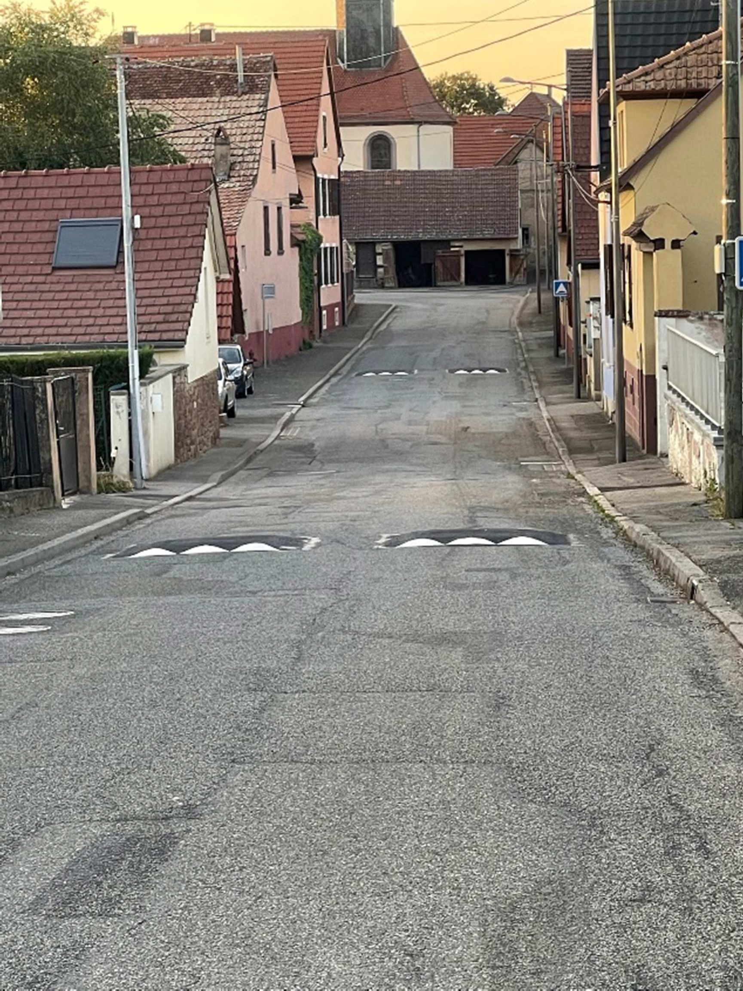

Employé communal :

Installation de ralentisseur de type « Coussins Berlinois » rue de friedolsheim. La vitesse maximale autorisée est fixée à 30 km/h.

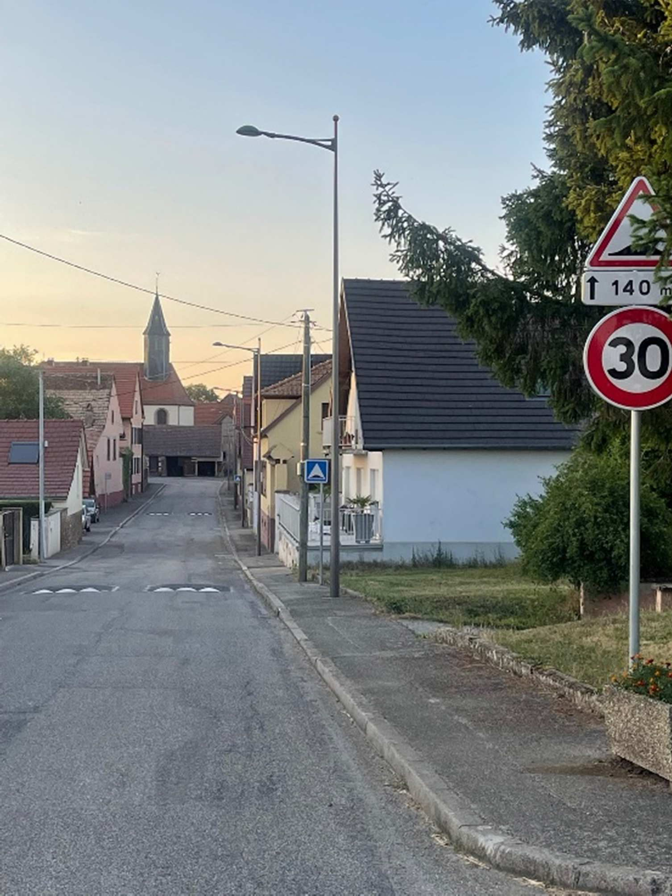

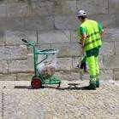
Nous avons accueilli un nouvel employé communal dans notre commune. Muni de la débroussailleuse, du balai ou en train d'arracher les mauvaises herbes. En effet, il s'agit de M. Antoine KARCHER qui a pris son poste d'ouvrier communal pour palier au départ de M. Eric DILLENSCHNEIDER. Nous lui souhaitons une bonne continuation dans sa carrière professionnelle.

Entretien d’une tombe :

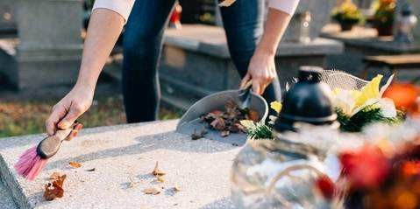
Les propriétaires ou les ayants-droits d’une concession sont tenus de maintenir la tombe en bon état et également de respecter la propreté du columbarium. C’est à dire de garantir l’étanchéité du caveau, nettoyer la pierre tombale ainsi que les abords respectifs, prendre soin des plantes ou des fleurs de votre tombe, rénover la sculpture… Tous les aménagements et les travaux
sont à leurs frais. Ils peuvent réaliser eux-mêmes le nettoyage du tombeau ou le confier à des professionnels. Les concessionnaires ou leurs descendants peuvent subir des sanctions.
Des démarches administratives visant à reprendre la concession peuvent également être lancées par la commune, si l’état d’abandon du tombeau est constaté à la suite de la descente sur terrain du maire.

Jeux

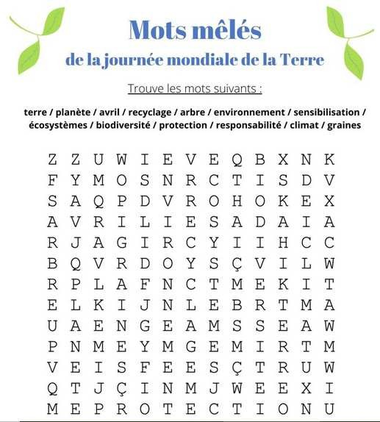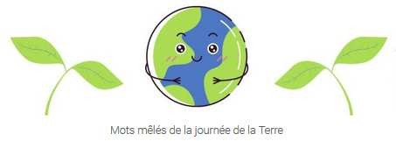

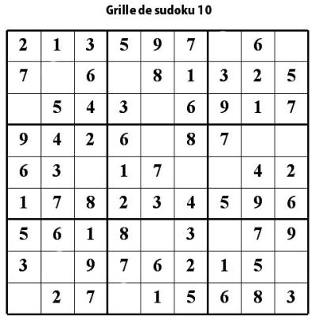

Les Grands Anniversaires 2022 / 2023
Anniversaire avec passage du Maire et des Adjoints à partir de 75 ans :
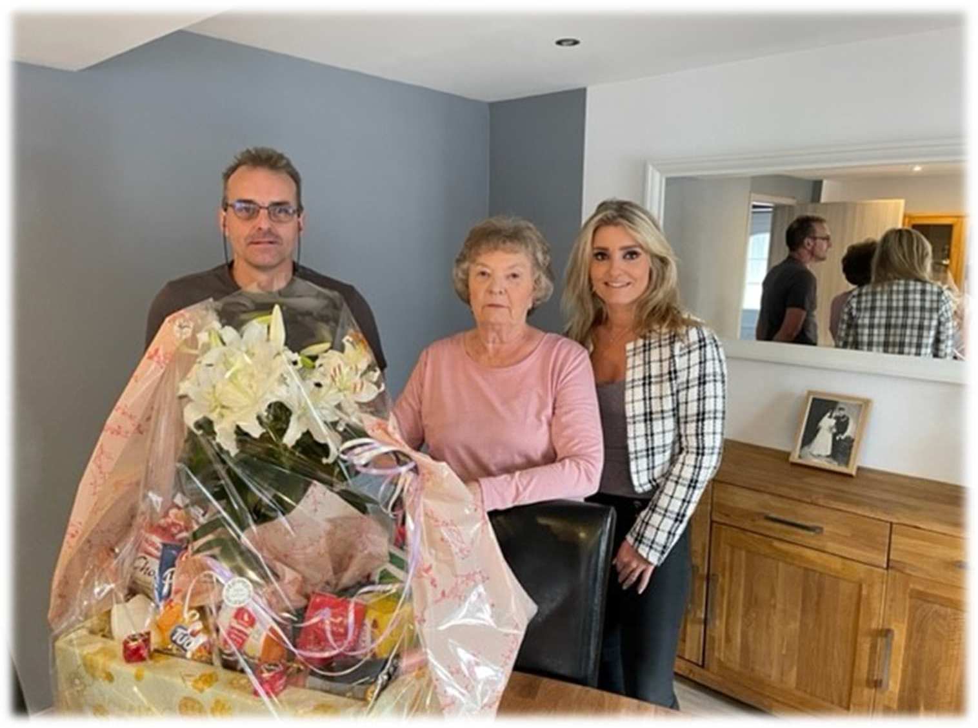
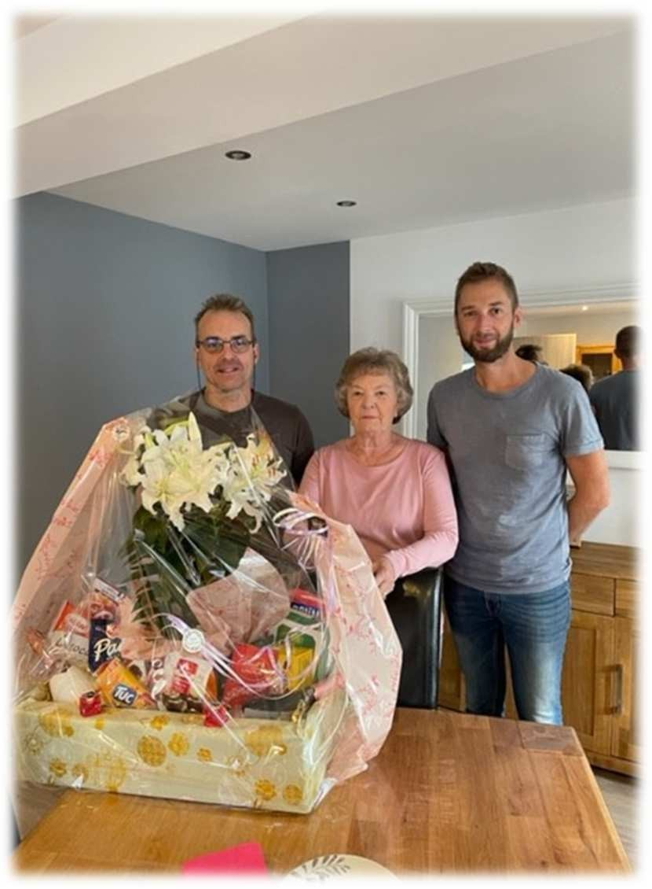

Chantal TELLIER,

28 Septembre 2022, 75 ans

Née à Strasbourg le 28 Septembre 1947, Chantal Tellier vient de fêter ses 75 ans avec sa famille et ses amis. Cela fait déjà 47 ans qu’elle est installée dans notre village.
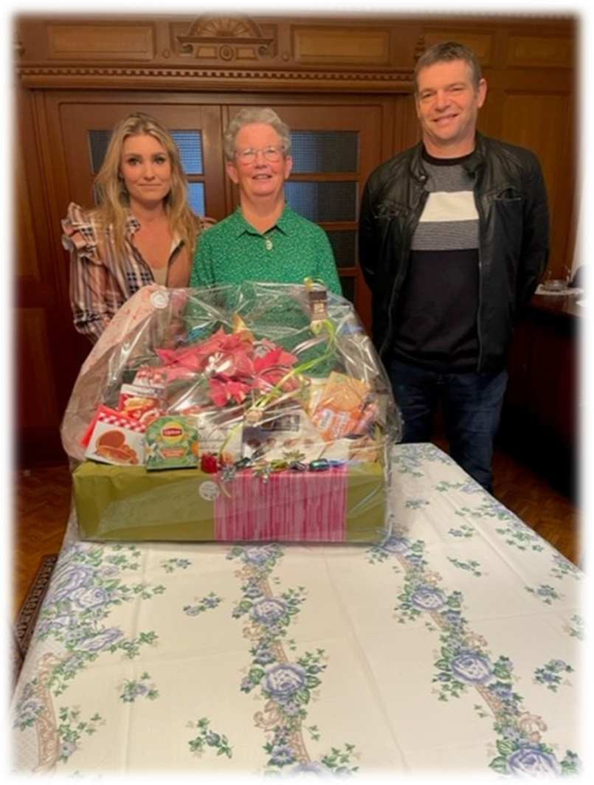
Elle est très investie pour le théâtre alsacien auquel elle participe activement depuis 2007 et jusqu’à aujourd’hui, et également bénévole pour les fêtes religieuses avec la chapelle et la fabrique de l’église.

Marthe STOFFEL,

1er Décembre 2022, 75 ans

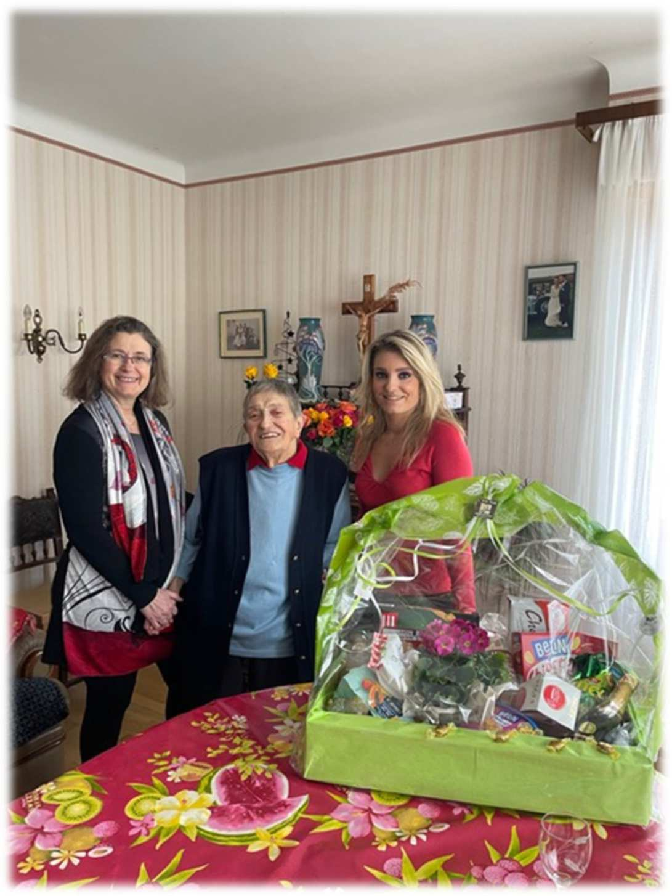
Joséphine WICKER,

23 Février 2023, 90 ans

« Notre Doyenne »

Charles VOLGRINGER, 9 Juin 2023, 75 ans
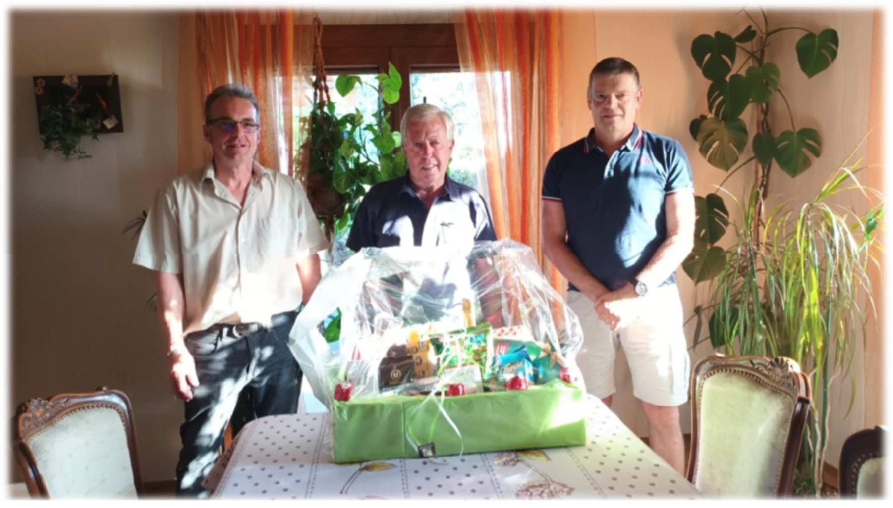

Noces de diamant

Quel merveilleux symbole que celui du diamant pour représenter soixante ans de mariage.
Le diamant est le plus noble des minéraux, mais c’est aussi le symbole de la résistance au temps qui passe et aux agitations du temps présent.
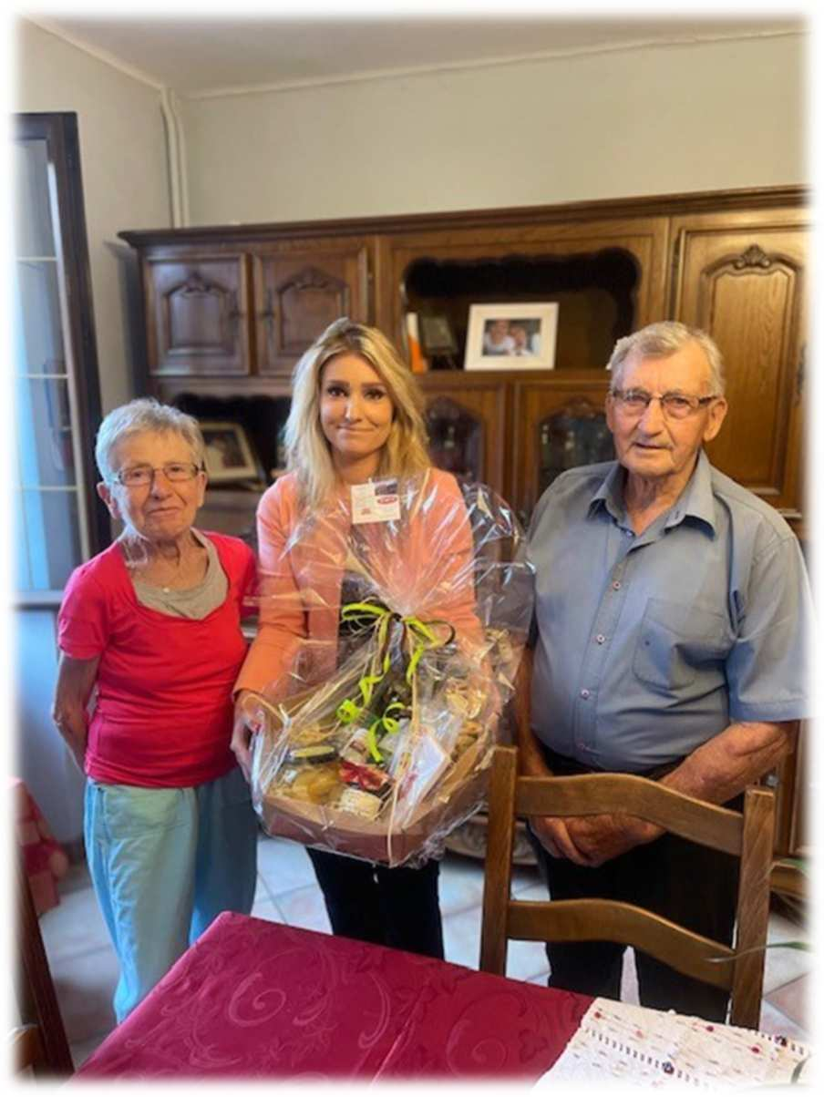
Ainsi, tout au long de ces années, vous avez tenu le serment que vous avez prêté lors de vos mariages : la fidélité, le partage des joies et des peines et l’entraide dans les difficultés. Oui, vous avez réussi ensemble et ce mot est fort beau quand il reçoit votre exemple pour illustration !

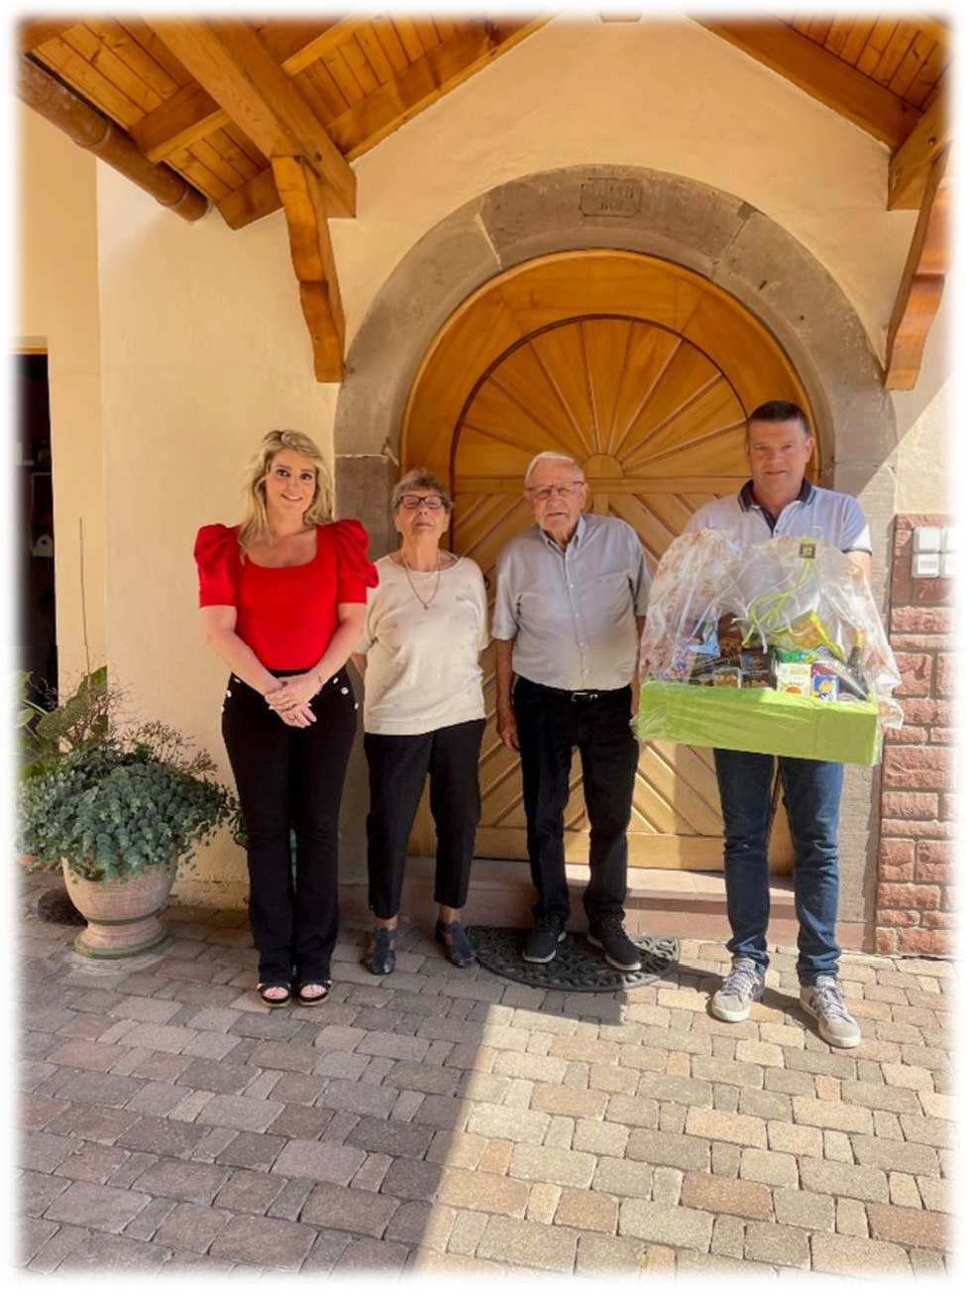
MARXER Joseph et WOELFFEL Denise 29 Juin 1962

MARTIN-NETH Jérôme et KNAB Marie Thérèse 27 Mai 1963

Les Grands Anniversaires 2022 – 2023 :

Chantal TELLIER | 28 Septembre 1947 | 75 ans
Marie-Jeanne STOFFEL | 30 Septembre 1947 | 75 ans
Marthe STOFFEL | 1er Décembre 1947 | 75 ans
Joséphine WICKER | 23 Février 1933 | 90 ans
Charles VOLGRINGER | 9 Juin 1948 | 75 ans

Notre doyenne : Notre doyen :
Mme WICKER Joséphine : 90 ans M. MARXER Joseph : 89 ans

Naissances
8 septembre 2022 : Pia MELY, fille de Aurélien MELY et Hélène FAESSEL-HOMMEL
26 février 2023 : Marcel ZINCK, fils de Jérome ZINCK et de Nathanaelle VOGEL

Réalisation du bulletin communal : Marie STORCK
Murielle WICKER Marie Gérard VIX Daniel KNOBLOCH Laura RITTER

